

**BỘ CÔNG THƯƠNG**

**TRƯỜNG ĐẠI HỌC CÔNG NGHIỆP HÀ NỘI**



**ĐỒ ÁN TỐT NGHIỆP**

**NGÀNH CÔNG NGHỆ THÔNG TIN**

**TÊN ĐỀ TÀI: PHÁT TRIỂN ỨNG DỤNG ĐA NỀN TẢNG QUẢN LÝ ĐIỂM THI CHO HỌC SINH TRUNG HỌC PHỔ THÔNG.**

**Giảng viên hướng dẫn: TS. Nguyễn Bá Nghiễn**

**Sinh viên: Đoàn Văn Quân**

**Mã sinh viên: 2020602342**

**Hà Nội - Năm 20****24**

**BỘ CÔNG THƯƠNG**

**TRƯỜNG ĐẠI HỌC CÔNG NGHIỆP HÀ NỘI**



**ĐỒ ÁN TỐT NGHIỆP**

**NGÀNH CÔNG NGHỆ THÔNG TIN**

**TÊN ĐỀ TÀI: PHÁT TRIỂN ỨNG DỤNG ĐA NỀN TẢNG QUẢN LÝ ĐIỂM CHO HỌC SINH TRUNG HỌC PHỔ THÔNG**

**Giảng viên hướng dẫn: TS. Nguyễn Bá Nghiễn**

**Sinh viên: Đoàn Văn Quân**

**Mã sinh viên: 2020602342**

**Hà Nội - Năm 2024**

MỤC LỤC

DANH MỤC CÁC KÝ HIỆU, CÁC CHỮ VIẾT TẮT i

DANH MỤC HÌNH ẢNH ii

DANH MỤC BẢNG BIỂU iii

LỜI CẢM ƠN iv

MỞ ĐẦU 1

CHƯƠNG 1. TỔNG QUAN VỀ NỘI DUNG NGHIÊN CỨU 4

1.1. Giới thiệu chung 4

1.2. Cơ sở lý thuyết 4

1.2.1. Tổng quan về lập trình di động 4

1.2.2. Giới thiệu công cụ lập trình Visual Studio Code 7

1.2.3. Ngôn ngữ lập trình Dart 8

1.2.4. Một số framework trong lập trình Flutter 9

1.2.5. SQLite Database 10

1.2.6. Tổng quan về mô hình MVC 12

CHƯƠNG 2. PHÂN TÍCH VÀ THIẾT KẾ HỆ THỐNG 15

2.1. Khảo sát người dùng 15

2.2. Giới thiệu về hệ thống 16

2.3. Phân tích yêu cầu 17

2.3.1. Về hệ thống 17

2.3.2. Về người sử dụng 17

2.3.3. Yêu cầu về chức năng 17

2.4. Thiết kế hệ thống 18

2.4.1. Mô hình hóa Usecase 18

2.4.2. Mô tả chi tiết các Usecase 21

2.4.3. Biểu đồ lớp hệ thống 39

2.5. Thiết kế giao diện 40

2.5.1. Giao diện Tổng quan 40

2.5.2. Giao diện Quản lý giao dịch 41

2.5.3. Giao diện Quản lý sự kiện 43

2.5.4. Giao diện Quản lý nguồn tiền 44

2.5.5. Giao diện Xem thông báo 45

2.6. Thiết kế cơ sở dữ liệu 46

CHƯƠNG 3. KẾT QUẢ 47

3.1. Cài đặt môi trường 47

3.2. Cài đặt chương trình 48

3.3. Kết quả thu được 52

3.3.1. Quản lý loại giao dịch 52

3.3.2. Quản lý ví tiền 53

3.3.3. Thống kê 53

3.3.4. Quản lý sự kiện 53

3.3.5. Thông báo 53

3.4. Kết quả kiểm thử 54

3.4.1. Kỹ thuật kiểm thử hộp đen (Black box testing) 54

3.4.2. Kiểm thử chức năng 55

KẾT LUẬN 62

TÀI LIỆU THAM KHẢO 64

DANH MỤC CÁC KÝ HIỆU, CÁC CHỮ VIẾT TẮT

|  |  |  |
| --- | --- | --- |
| **STT** | **Viết tắt** | **Dịch nghĩa** |
| 1 | HTML/CSS | HyperText Markup Language/Cascading Style Sheets |
| 2 | SQL | Structured Query Language |
| 3 | XML | Extensible Markup Language |
| 4 | RDBMS | Hệ quản trị cơ sở dữ liệu quan hệ |
| 5 | MVC | Model-View-Controller |
| 6 | CSDL | Cơ sở dữ liệu |
| 7 | SDK | Software Development Kit |

DANH MỤC HÌNH ẢNH

Hình 1.1: Mô hình MVC 12

Hình 2.1: Biểu đồ Usecase chính 18

Hình 2.2: Phân rã Usecase Xem Thông tin tổng quan 19

Hình 2.3: Phân rã Usecase Quản lý giao dịch 20

Hình 2.4: Phân rã Usecase Quản lý sự kiện 20

Hình 2.5: Phân rã Usecase Quản lý nguồn tiền 21

Hình 2.6: Phân rã Usecase Xem thông báo 21

Hình 2.7: Biểu đồ trình tự Xem thông tin tổng quan 23

Hình 2.8: Mô tả Usecase Quản lý giao dịch 27

Hình 2.9: Biểu đồ trình tự Usecase Quản lý giao dịch 28

Hình 2.10: Biểu đồ trình tự Usecase Quản lý sự kiện 31

Hình 2.11: Biểu đồ trình tự Usecase Quản lý sự kiện 32

Hình 2.12: Biểu đồ trình tự Usecase Quản lý nguồn tiền 36

Hình 2.13: Biểu đồ trình tự Xem thông báo 38

Hình 2.14: Biểu đồ lớp hệ thống 39

Hình 2.15: Giao diện tổng quan 40

Hình 2.16: Giao diện Quản lý giao dịch 42

Hình 2.17: Giao dịch quản lý sự kiện 43

Hình 2.18: Giao diện quản lý nguồn tiền 44

Hình 2.19: Giao diện Xem thông báo 45

Hình 3.1: Visual Studio Code 47

Hình 3.2: Cài đặt Flutter 48

Hình 3.3: Mô tả cách cài đặt chương trình 49

Hình 3.4: Mô tả cách cài đặt chương trình 49

Hình 3.5: Mô tả cách cài đặt chương trình 50

Hình 3.6: Mô tả cách cài đặt chương trình 51

Hình 3.7: Mô tả cách cài đặt chương trình 52

Hình 3.8: Mô tả cách cài đặt chương trình 52

DANH MỤC BẢNG BIỂU

Bảng 2.1: Mô tả Usecase Xem thông tin tổng quan 21

Bảng 2.2: Mô tả Usecase Quản lý giao dịch 23

Bảng 2.3: Mô tả Usecase Quản lý sự kiện 29

Bảng 2.4: Mô tả Usecase Quản lý nguồn tiền 33

Bảng 2.5: Mô tả Usecase Xem thông báo 37

Bảng 2.6: Thiết kế cơ sở dữ liệu 46

Bảng 3.1: Bảng kiểm thử chức năng 54

LỜI CẢM ƠN

Trong suốt thời gian học tập và thực hiện đồ án tốt nghiệp em luôn nhận được sự hướng dẫn nhiệt tình từ phía nhà trường và các thầy cô giáo. Vì thế, lời đầu tiên em xin chân thành cảm ơn trường Đại học Công nghiệp Hà Nội, thầy cô giáo khoa Công nghệ thông tin đã tạo điều kiện thuận lợi và truyền dạy kiến thức cho em trong thời gian qua để em hoàn thành đề tài một cách tốt nhất. Và hơn hết em xin bày tỏ lòng biết ơn sâu sắc nhất tới cô giáo hướng dẫn **TS. Nguyễn Thị Mỹ Bình** đã tận tình giúp đỡ, định hướng em rất nhiều trong suốt quá trình tìm hiểu nghiên cứu và hoàn thành đồ án tốt nghiệp.

Khi thực hiện nghiên cứu đề tài, em đã hoàn thành tốt nhất báo cáo đồ án tốt nghiệp. Em rất mong nhận được sự đóng góp của tất cả các thầy cô giáo để đồ án của em được đầy đủ và hoàn chỉnh hơn.

Em xin chân thành cảm ơn!

MỞ ĐẦU

1. **Lý do chọn đề tài**

Việc quản lý chi tiêu là một vấn đề quan trọng và cần thiết trong cuộc sống hàng ngày của mỗi người. Tuy nhiên, việc quản lý chi tiêu hiệu quả lại không phải là điều dễ dàng đối với nhiều người, đặc biệt là những người mới bắt đầu sống độc lập hoặc có thu nhập thấp.

Với sự phát triển của công nghệ thông tin, ứng dụng quản lý chi tiêu đã trở thành một công cụ hữu ích và tiện lợi cho người dùng. Flutter là một nền tảng phát triển ứng dụng di động được phát triển bởi Google, cho phép lập trình viên phát triển ứng dụng đa nền tảng với một lần viết code.

Chính vì vậy, em quyết định chọn đề tài "Ứng dụng quản lý chi tiêu bằng Flutter" để tìm hiểu sâu hơn về việc phát triển ứng dụng di động đa nền tảng bằng Flutter cùng với việc giải quyết một vấn đề thực tế trong cuộc sống. Ngoài ra, đây là một đề tài phù hợp với khả năng và sở thích của em trong lĩnh vực lập trình di động.

1. **Đối tượng, mục tiêu và phạm vi nghiên cứu**
2. Mục tiêu nghiên cứu

Mục tiêu nghiên cứu của đề tài "Ứng dụng quản lý chi tiêu bằng Flutter" bao gồm:

* Nghiên cứu và phân tích các nhu cầu và yêu cầu của người dùng về ứng dụng quản lý chi tiêu.
* Tìm hiểu và áp dụng công nghệ xây dựng ứng dụng di động đa nền tảng Flutter để phát triển một ứng dụng quản lý chi tiêu đáp ứng các yêu cầu đặt ra.
* Xây dựng và thiết kế giao diện cho ứng dụng quản lý chi tiêu bằng Flutter với mục đích đảm bảo tính cơ động và dễ sử dụng cho người dùng.
* Đảm bảo tính hiệu quả của ứng dụng thông qua việc kiểm thử và đánh giá, đồng thời đảm bảo tính ổn định và bảo mật thông tin cá nhân của người dùng trong quá trình sử dụng ứng dụng.
* Tìm hiểu và áp dụng các công nghệ mới và tiên tiến trong quá trình phát triển ứng dụng để nâng cao tính năng và trải nghiệm của người dùng.

1. Đối tượng nghiên cứu

* Ngôn ngữ lập trình Dart để phát triển ứng dụng trên Flutter, cùng với các công cụ hỗ trợ như Visual Studio Code
* Mô hình MVC (Model-View-Controller) được sử dụng để phát triển ứng dụng, kèm theo đó là sử dụng các cơ sở dữ liệu như Firebase và SQLite để lưu trữ thông tin và dữ liệu cho ứng dụng.
* Quy trình phát triển phần mềm
* Các vấn đề liên quan đến quản lý chi tiêu

1. Phạm vi nghiên cứu

Phạm vi nghiên cứu của đề tài "Ứng dụng quản lý chi tiêu bằng Flutter" bao gồm:

* Phát triển một ứng dụng di động đa nền tảng bằng Flutter để hỗ trợ người dùng quản lý chi tiêu hàng ngày.
* Các tính năng của ứng dụng bao gồm quản lý chi tiêu, quản lý thu nhập, thống kê chi tiêu và thu nhập theo thời gian và loại, quản lý tài khoản ngân hàng, tạo và quản lý các khoản vay, tạo và quản lý các mục tiêu tài chính, báo cáo tổng quan về tình hình tài chính.
* Phát triển giao diện người dùng thân thiện và dễ sử dụng.
* Tối ưu hiệu suất ứng dụng và tính đa nền tảng bằng Flutter.

1. **Phương pháp nghiên cứu**

* Phương pháp nghiên cứu về mặt lý thuyết:
* Tiến hành nghiên cứu và thu thập các tài liệu liên quan đến đề tài, bao gồm các tài liệu về quản lý chi tiêu, ứng dụng di động, Flutter, và các công nghệ liên quan.
* Tổng hợp và phân tích các tài liệu thu thập được.
* Chọn lọc và sử dụng các tài liệu nghiên cứu để báo cáo đồ án tốt nghiệp.
* Phương pháp nghiên cứu trong thực nghiệm:
* Tìm hiểu các tiêu chí kiểm thử chức năng và cách thức thực hiện.
* Phân tích các ứng dụng có chức năng tương tự để tìm hiểu các tiêu chuẩn thiết kế và triển khai ứng dụng.
* Tiến hành xây dựng ứng dụng theo phân tích và yêu cầu thực tế.
* Tìm hiểu và sử dụng các công nghệ liên quan đến Flutter như Firebase để xây dựng tính năng đăng nhập và đồng bộ dữ liệu.
* Tổng hợp kiến thức đã học và hoàn thành báo cáo đồ án tốt nghiệp.

# TỔNG QUAN VỀ NỘI DUNG NGHIÊN CỨU

## Giới thiệu chung

Trong bối cảnh sự phát triển không ngừng của công nghệ và sự gia tăng về yêu cầu đối với quản lý giáo dục, việc áp dụng công nghệ vào việc quản lý điểm thi cho học sinh trung học phổ thông đang trở thành một xu hướng không thể phủ nhận. Để đáp ứng nhu cầu này, các ứng dụng đa nền tảng quản lý điểm cho học sinh trung học phổ thông sẽ trở thành một giải pháp hiệu quả và tiện lợi.

Việc sử dụng Framework Avalonia để phát triển ứng dụng đa nền tảng quản lý điểm cho học sinh trung học phổ thông, các em học sinh và các thầy cô có thể sử dụng ứng dụng trên nhiều nền tảng khác nhau như Windows, Browsers, Adroid, IOS,… Các em học sinh có thể theo dõi bảng điểm của từng môn học theo kỳ học và từng năm học, xem điểm tổng kết,... Ngoài ra, ứng dụng còn cung cấp nhiều tính năng hữu ích khác như quản lý tài khoản, quản lý lớp học, quản lý khóa học, và nhiều tính năng khác.

Trong tổng quan, việc sử dụng Frameword Avalonia để phát triển ứng dụng đa nền tảng quản lý điểm cho học sinh trung học phổ thông là một giải pháp hiệu quả và tiện lợi.

## Cơ sở lý thuyết

### Tổng quan về lập trình đa nền tảng

Đa nền tảng là một thuật ngữ thường được sử dụng trong lĩnh vực công nghệ thông tin, dùng để chỉ các phần mềm hoặc một phương thức điện toán nào đó có thể vận hành trên các nền tảng khác nhau.

Nhờ có lập trình đa nền tảng mà các ứng dụng tạo ra có thể vận hành mượt mà trên các hệ điều hành, từ Android, iOS đến BlackBerry OS hay Windows Phone và những kiến trúc máy tính đang được người dùng sử dụng.

Hiện nay, có khá nhiều các ứng dụng đa nền tảng đang được sử dụng, nhưng thực tế chúng chỉ có 2 loại nhất định:

* Loại có thể chạy trực tiếp trên các nền tảng mà không cần đến sự hỗ trợ của trình biên dịch hay thông dịch. Những ứng dụng này thường được tạo ra bởi những ngôn ngữ thông dịch hay đã được dịch sẵn qua mã bytecode.

Loại còn lại được tạo ra khá đơn giản, nhưng đòi hỏi chương trình đã có bước thiết kế hoặc biên dịch phù hợp với các nền tảng mà nó phục vụ.

#### Ưu điểm

* Sản phẩm được tạo ra từ lập trình đa nền tảng sẽ nhanh chóng tiếp cận được đến nhiều đối tượng người dùng hơn.
* Tiết kiệm chi phí cho chủ sở hữu khi thực hiện.
* Tiết kiệm thời gian công sức cho các lập trình viên trong việc xây dựng và phát triển ứng dụng phục vụ nhu cầu người dùng.
* Đa phần các ứng dụng được tạo ra bởi lập trình đa nền tảng đều ứng dụng những công nghệ hiện đại và tiên tiến, mang đến những trải nghiệm tốt nhất cho người dùng.
* Thuận tiện hơn trong việc triển khai và duy trì hoạt động hóa ứng dụng trên các nền tảng thiết bị.
* Các đoạn code xây dựng chương trình có thể tái sử dụng lại nhiều lần.

#### Nhược điểm

* Việc lập trình đa nền tảng sẽ khó khai thác triệt để thư viện trong những nền tảnh lớn, phổ biến là Android và iOS.
* Khó khăn trong việc đảm bảo chất lượng cho ứng dụng khi hoạt động trên các nền tảng khác nhau. Có thể là về giao diện hiển thị, công cụ hay ngôn ngữ trong nền tảng API và một số yêu cầu xử lý từ các bên liên quan.
* Bị giới hạn trong khả năng linh hoạt so với các ứng dụng được xây dựng dành riêng cho một nền tảng nhất định.

### Giới thiệu công cụ lập trình Microsoft Visual Studio

Microsoft Visual Studio là môi trường phát triển tích hợp (IDE) được thiết kế dành cho giới lập trình viên và các nhà phát triển ứng dụng. Đây là công cụ hỗ trợ phát triển phần mềm mạnh mẽ của Microsoft, cho phép người dùng viết, dịch mã và gỡ lỗi các ứng dụng dựa trên nhiều ngôn ngữ lập trình khác nhau như C++, C#, Visual Basic, Python, JavaScript.

Microsoft Visual Studio bao gồm một trình biên tập mã nguồn, các công cụ gỡ lỗi và xây dựng ứng dụng đa nền tảng.

Dưới đây là một số tính năng và công cụ hỗ trợ của Visual Studio:

* Hỗ trợ đa ngôn ngữ lập trình.
* Hỗ trợ gỡ lỗi mạnh mẽ.
* Tích hợp GitHub để giúp bạn xây dựng các tính năng ứng dụng phổ biến và nhập mã mẫu.
* Tự động hoàn thành mã.
* Hỗ trợ đa nền tảng: Window, Android, IOS, Web, macOS, Linux.

Tóm lại, VSCode là một công cụ lập trình đa nền tảng và rất phổ biến, với nhiều tính năng hữu ích giúp cho việc phát triển phần mềm trở nên dễ dàng hơn.

### Ngôn ngữ lập trình C#

C# là một ngôn ngữ lập trình đơn giản, được phát triển bởi đội ngũ kỹ sư của Microsoft vào năm 2000. C# là một ngôn ngữ lập trình hiện đại, hướng đối tượng, và được xây dựng trên nền tảng của hai ngôn ngữ mạnh nhất là C++ và Java.

C# là một phần của .NET Framework và .NET Core, cho phép phát triển các ứng dụng đa nền tảng trên các hệ điều hành khác nhau như Windows, Linux, MacOS,… Điều này tạo điều kiện thuận lợi cho việc chia sẻ mã nguồn giữa các nền tảng.

* Ưu điểm:

- Tính năng hiện đại: C# được thiết kế với các tính năng hiện đại như hướng đối tượng, lập trình linh hoạt, kiểu dữ liệu an toàn, quản lý bộ nhớ tự động (garbage collection) và nhiều tính năng khác để hỗ trợ phát triển ứng dụng lớn và phúc tạp.

- Đơn giản và dễ đọc: Cú pháp của C# rất gần với ngôn ngữ lập trình C++ và Java, điều này giúp cho những lập trình viên đã có kinh nghiệm trong các ngôn ngữ này dễ dàng học và sử dụng C#.

- Tính đa năng: C# là một ngôn ngữ đa mục đích, có khả năng phát triển các loại ứng dụng từ ứng dụng máy tính đến ứng dụng web và cả ứng dụng di động.

- Tính tương thích: C# là một phần của .NET Framework và .NET Core, cho phép phát triển ứng dụng trên nhiều nền tảng như Windows, macOS và Linux. Điều này tạo điều kiện thuận lợi cho việc chia sẻ mã nguồn giữa các nền tảng.

### Giới thiệu Framework Aavalonia

#### AngularDart

AngularDart là một framework phát triển ứng dụng web, sử dụng Dart làm ngôn ngữ lập trình chính. AngularDart cung cấp các tính năng như mô hình MVC, dependency injection, routing, và có thể tích hợp với các thư viện khác để phát triển ứng dụng web phong phú.

#### StageXL

StageXL là một framework phát triển trò chơi web, sử dụng Dart làm ngôn ngữ lập trình chính. StageXL cung cấp các tính năng như sprite, animation, sound, và hỗ trợ viết trò chơi web đa nền tảng.

### Tổng quan về mô hình MVVM

MVVM là viết tắt của Model – View – ViewModel, đây là mô hình hỗ trợ two-way data binding giữa View và ViewModel. Cụ thể mô hình MVVM được trình bày như sau:

* View
* Tương tự như trong mô hình MVC, View là phần giao diện của ứng dụng để hiển thị dữ liệu và nhận tương tác của người dùng. Một điểm khác biệt so với các ứng dụng truyền thống là View trong mô hình này tích cực hơn, nó có khả năng thực hiện các hành vi và phản hồi lại người dùng thông qua tính năng binding, command.
* Model
* Cũng tương tự như trong mô hình MVC, Model là các đối tượng giúp truy xuất và thao tác trên dữ liệu thực sự.
* View Model
* Là lớp trung gian giữa View và Model. View Model có thể được xem là thành phần thay thế cho Controller trong mô hình MVC. Nó chứa các mã lệnh thực hiện Data Binding, Command. Một điểm cần lưu ý là trong mô hình MVVM, các tầng bên dưới sẽ không biết được các thông tin gì về các tầng trên của nó.

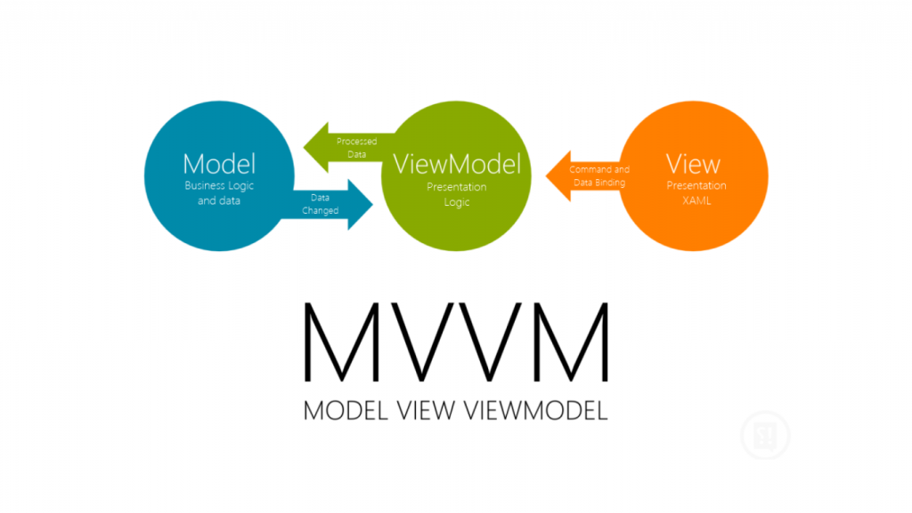

Hình 1.1: Mô hình MVVM

***\* Ưu điểm***

* Thực hiện Unit testing bây giờ sẽ rất dễ dàng, vì bạn thực sự không phụ thuộc vào view
* MVVM sẽ tạo sự tương tác hiệu quả giữa designer và developer
* Tăng khả năng sử dụng lại các thành phần hay việc thay đổi giao diện chương trình mà không cần phải viết lại code quá nhiều
* Phát triển ứng dụng nhanh, đơn giản, dễ nâng cấp, bảo trì…

***\* Nhược điểm***

* Khả năng duy trì khi view có thể gán cả biến và biểu thức, các logic không liên quan sẽ tăng dần theo thời gian, ảnh hưởng đến việc thêm code vào XML
* Đối với dự án nhỏ việc áp dụng mô hình MVVM gây cồng kềnh, tốn thời gian trong quá trình phát triển. Tốn thời gian trung chuyển dữ liệu của các thành phần
* Đối với dự án lớn hơn, nó gây khó khăn và mất thời gian để thiết kế các ViewModel
* Việc liên kết dữ liệu cho tất cả các thành phần gây khó khăn trong việc debug khi cơ sở dữ liệu phức tạp

# PHÂN TÍCH VÀ THIẾT KẾ HỆ THỐNG

## Phân tích yêu cầu

### Về hệ thống

Ứng dụng đa nền tảng Quản lý điểm cho học sinh trung học phổ thông hướng tới một hệ thống có giao diện dễ nhìn, dễ sử dụng, dễ quản lý và đem lại sự trải nghiệm tuyệt vời nhất cho người sử dụng. Bên cạnh đó, ứng dụng cũng hướng tới sự tối ưu hiệu suất, tiết kiệm thời gian cho người sử dụng.

### Yêu cầu về chức năng

* Các chức năng chính của hệ thống:
* Đăng nhập
* Xem điểm thành phần
* Xem điểm tổng kết
* Quản lý điểm
* Quản lý học sinh
* Quản lý lớp học
* Quản lý tài khoản
* Quản lý giáo viên
* Quản lý khóa học
* Cài đặt tài khoản
* Yêu cầu phi chức năng:
* Giao diện đồ họa dễ hình, dễ thao tác
* Hoạt động của hệ thống ổn định
* Độ tin cậy của ứng dụng
* Hiệu năng của ứng dụng

## Thiết kế hệ thống

### Mô hình hóa Usecase

#### Xác định các tác nhân

* Học sinh
* Giáo viên
* Người quản trị

#### Xác định các Usecase

* Đăng nhập
* Cài đặt tài khoản
* Xem điểm thành phần
* Xem điểm tổng kết
* Quản lý điểm
* Quản lý lớp học
* Quản lý khóa học
* Quản lý tài khoản
* Quản lý học sinh
* Quản lý giáo viên

#### Biểu đồ Usecase

***Biểu đồ Usecase chính***

Hình 2.1: Biểu đồ Usecase chính

### Mô tả chi tiết các Usecase

#### Mô tả Usecase <Đăng nhập>

Bảng 2.1: Mô tả usecase đăng nhập

|  |  |  |
| --- | --- | --- |
| **Mô tả** | | Usecase này cho phép người dùng đăng nhập để xác nhận quyền truy cập hệ thống. |
| **Tác nhân** | | Người dùng |
| **Tiền điều kiện** | | Người dùng sử dụng ứng dụng |
| **Luồng sự kiện** | **Luồng sự kiện chính** | Usecase bắt đầu khi người dùng mở ứng dụng.  Hệ thống yêu cầu người dùng nhập tên đăng nhập và mật khẩu  Người dùng đăng nhập tên và mật khẩu sau đó kich vào nút “Đăng nhập”.  Hệ thống kiểm tra tên đăng nhập và mật khẩu với thông tin tài khoản trong bảng User. Hiển thị menu chính sau khi đăng nhập thành công. Usecase kết thúc. |
| **Luồng rẽ nhánh** | Nếu người dùng nhập sai tên đăng nhập hoặc mật khẩu, hệ thống sẽ hiển thị một thống báo “đăng nhập không thành công”. Người dùng có thể quay về luồng cơ bản để nhập lại, hoặc thoát ứng dụng khi đó use case sẽ kết thúc.  Tại bước 1 của luồng cơ bản, nếu người dùng kích vào “Quên mật khẩu?” thì use case kết thúc. |
| **Hậu điều kiện** | | Nếu người dùng đăng nhập thành công, hệ thống sẽ hiển thị menu chính. Nếu không trạng thái của hệ thông sẽ không thay đổi. |

* Biểu đồ lớp phân tích:

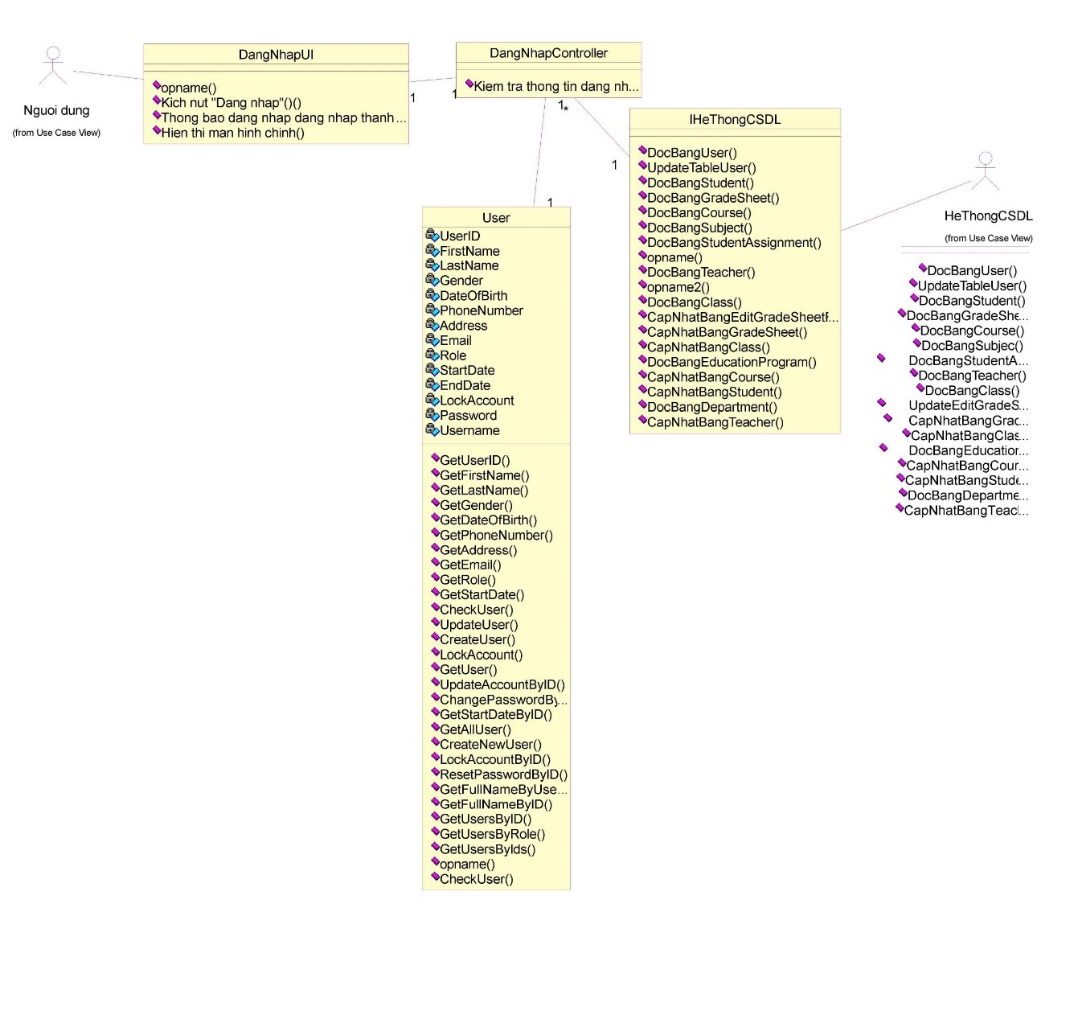

Hình 2.. Biểu đồ lớp phân tích use case đăng nhập

* Biểu đồ trình tự:

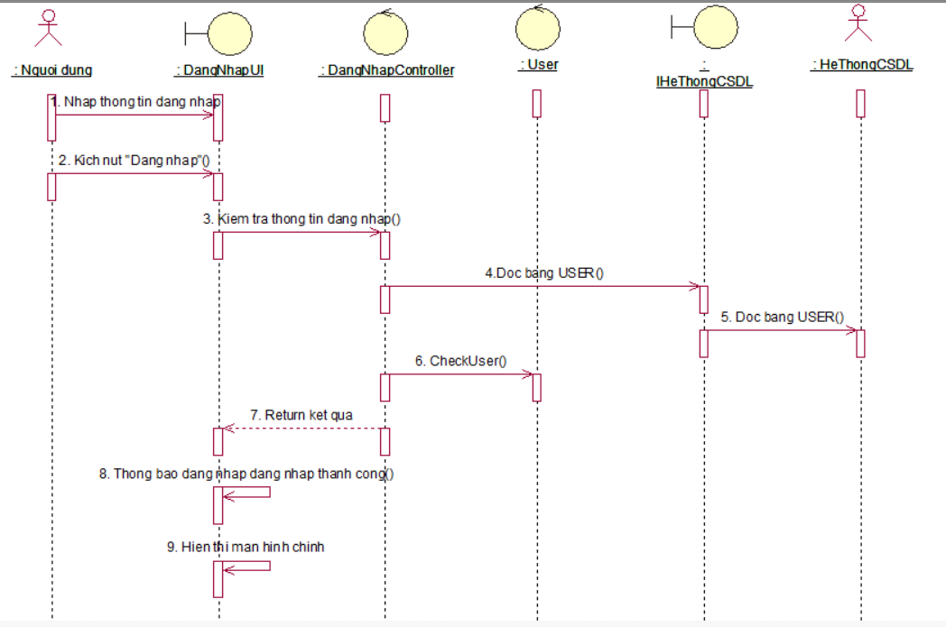

Hình 2.7: Biểu đồ trình tự đăng nhập

#### Mô tả Usecase <Cài đặt tài khoản>

Bảng 2.3: Mô tả Usecase cài đặt tài khoản.

|  |  |  |
| --- | --- | --- |
| **Mô tả** | | Usecase này cho phép người dùng xem hoặc thay đổi thông tin cá nhân |
| **Tác nhân** | | Người dùng |
| **Tiền điều kiện** | | Người dùng sử dụng ứng dụng |
| **Luồng sự kiện** | **Luồng sự kiện chính** | Use case này bắt đầu khi kích vào chức năng “Cài đặt tài khoản” trên thanh menu chính.  Hệ thống sẽ lấy các thông tin của tài khoản đang sử dụng trong bảng USER như: họ đêm, tên, giới tính, số điện thoại, địa chỉ, ngày sinh, … và hiển thị lên giao diện.  Cập nhật thông tin tài khoản  Người dùng có thể nhập các thông tin mới và kích vào nút “Cập nhật”. Hệ thống sẽ cập nhật những gì vừa thay đổi và hiển thị lại giao diện.  Đổi mật khẩu  Người dùng kích vào nút “Đổi mật khẩu”  Hệ thống yêu cầu nhập thông tin mật khẩu mới và xác nhận lại mật khẩu.  Người dùng nhập thông tin và kích vào nút “OK”. Hệ thống sẽ kiểm tra thông tin mật khẩu và cập nhật lại mật của của tài khoản trong bảng User. |
| **Luồng rẽ nhánh** | Nếu người dùng sử dụng chức năng khác của ứng dung thì usecase kết thúc.  Tại bất kỳ thời điểm nào trong quá trình thực hiện use case nếu không kết nối được với cơ sở dữ liệu, hệ thống sẽ hiển thị thông báo lỗi và use case kết thúc. |
| **Hậu điều kiện** | | Bảng User được cập nhật |

* Biểu đồ lớp phân tích

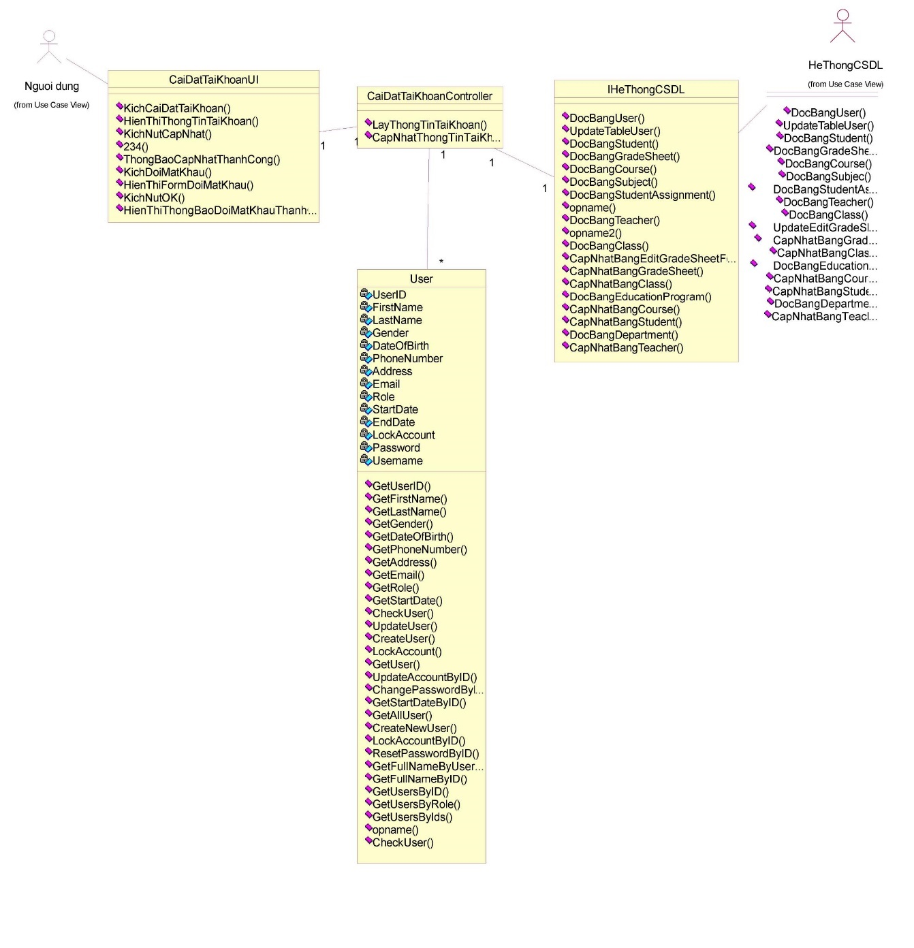

* Biểu đồ trình tự:

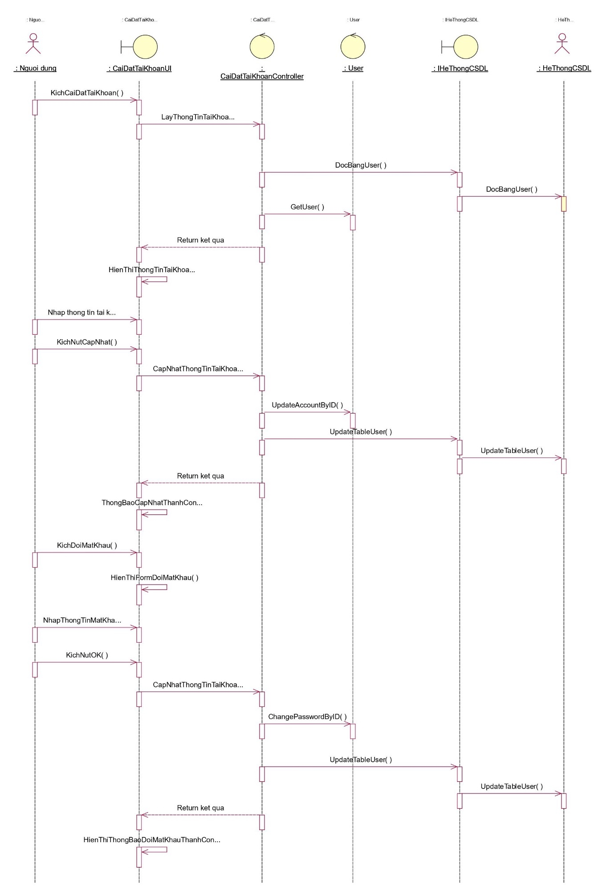

Hình 2.10: Biểu đồ trình tự Usecase cài đặt tài khoản.

#### Mô tả Usecase <Xem điểm thành phần>

Bảng 2.4: Mô tả Usecase Xem điểm thành phần

|  |  |  |
| --- | --- | --- |
| **Mô tả** | | Usecase này cho phép học sinh xem điểm thành phần của các môn học |
| **Tác nhân** | | Học sinh |
| **Tiền điều kiện** | | Học sinh sử dụng ứng dụng |
| **Luồng sự kiện** | **Luồng sự kiện chính** | Usecase bắt đầu khi người dùng bấm vào “Điểm thành phần” trên thanh menu chính.  Hệ thống sẽ hiển thị danh sách các năm học của học sinh đó tính tới thời điểm hiện tại.  Học sinh bấm vào từng năm, hệ thống sẽ hiển thị danh sách bảng điểm lên màn hình gồm những thông tin: tên môn học lấy từ bảng Subject, học kỳ lấy từ bảng Course, điểm thường xuyên 1, điểm thường xuyên 2, điểm thường xuyên 3, điểm thường xuyên 4, điểm giữa kỳ, điểm cuối kỳ từ bảng GradeSheet.  Ca sử dụng kết thúc khi người dùng chọn chức năng khác hoặc thoát khỏi hệ thống. |
| **Luồng rẽ nhánh** | Tại bước 2 nếu học sinh chọn năm chưa có môn học nào, hệ thống sẽ hiển thị thống báo “Không có bảng điểm nào”.  Tại bất kỳ thời điểm nào khi thực hiện use case này nếu không kết nối được tới cơ sở dữ liệu, hệ thống sẽ thông báo lỗi, và use case kết thúc. |
| **Hậu điều kiện** | | Không có |

* Biểu đồ lớp phân tích

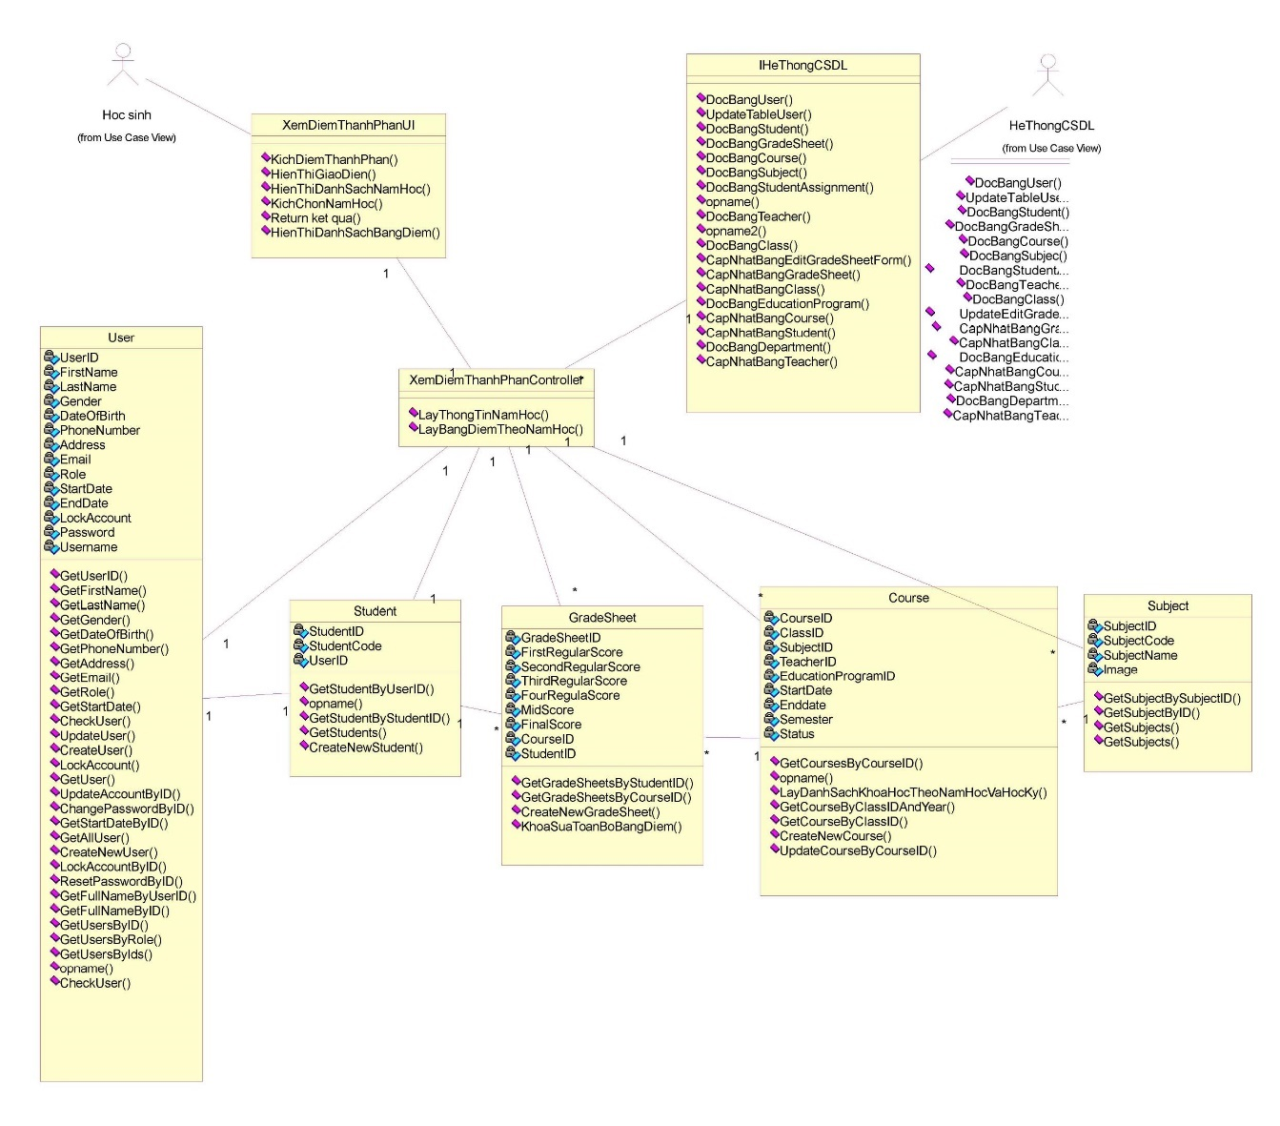

Hình .. Biểu đồ lớp phân tích usecase Xem điểm thành phần

* Biểu đồ trình tự

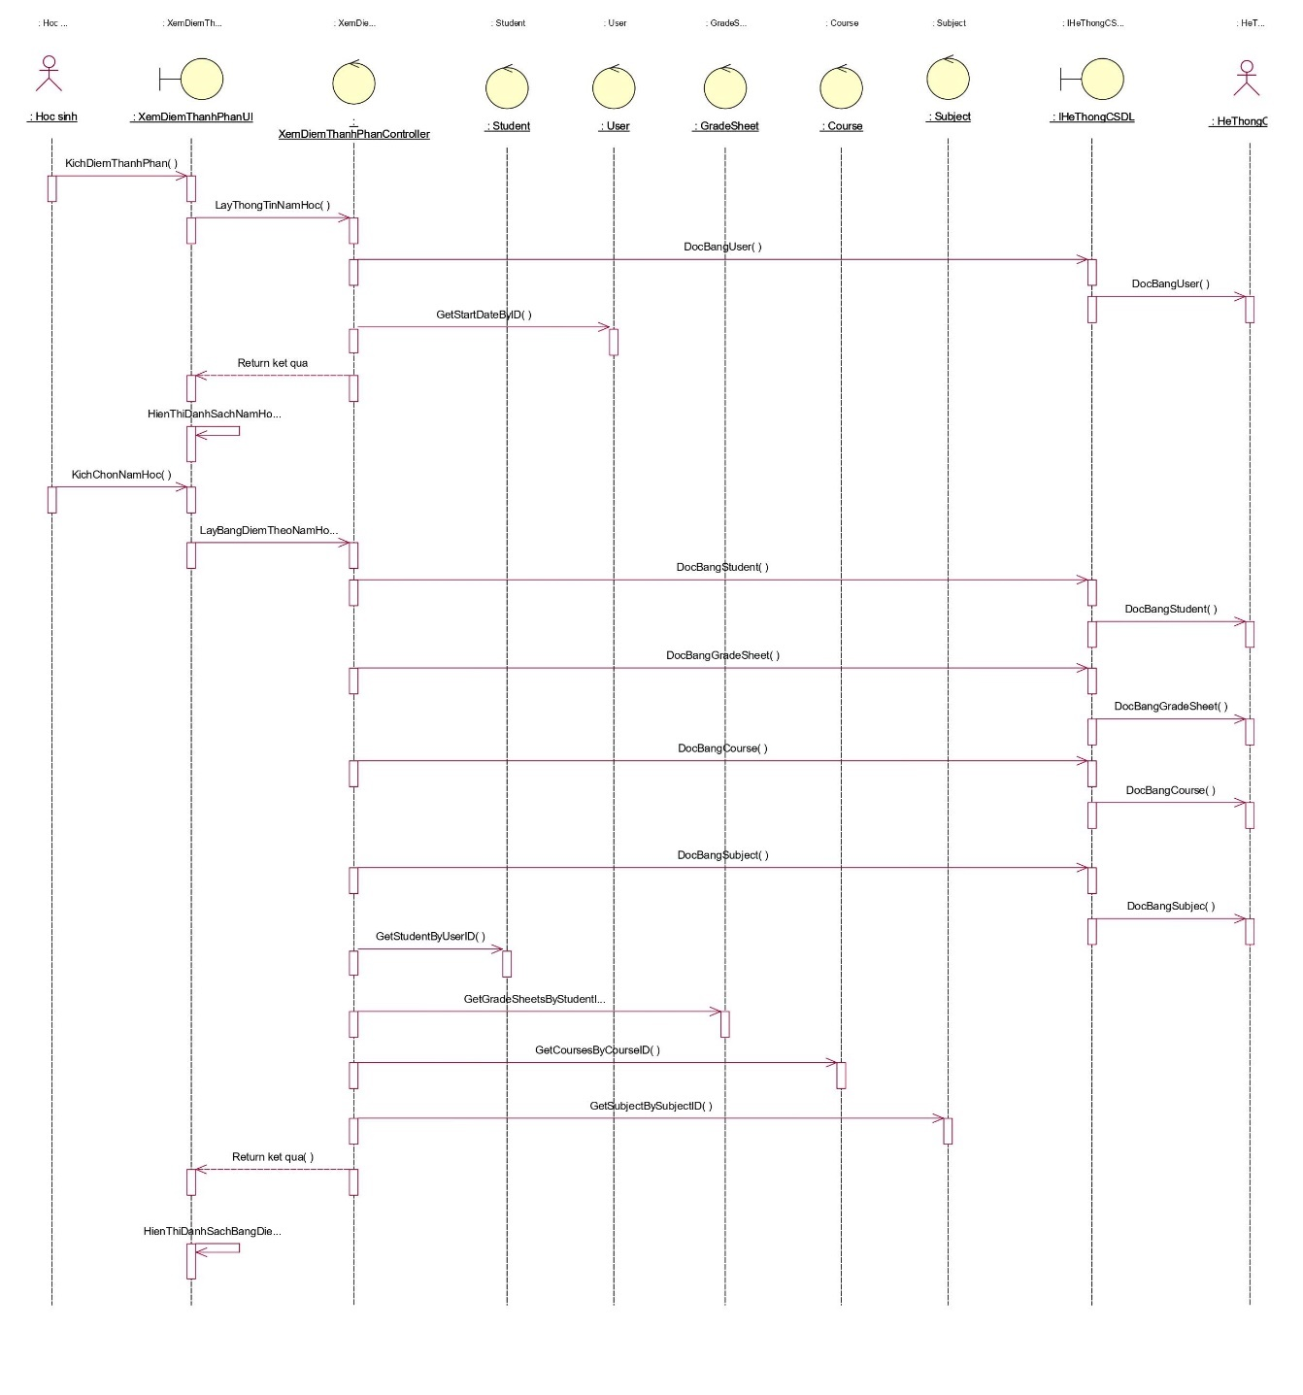

Hình.. Biểu đồ trình tự usecase Xem điểm thành phần

#### Mô tả Usecase <Xem điểm tổng kết>

Bảng 2.4: Mô tả Usecase Xem điểm tổng kết

|  |  |  |
| --- | --- | --- |
| **Mô tả** | | Usecase này cho phép học sinh xem điểm tổng kết của từng học kỳ và điểm tổng kết cuối năm. |
| **Tác nhân** | | Học sinh |
| **Tiền điều kiện** | | Học sinh đăng nhập sử dụng ứng dụng |
| **Luồng sự kiện** | **Luồng sự kiện chính** | Usecase bắt đầu khi người dùng bấm vào “Điểm tổng kết” trên thanh menu chính.  Hệ thống sẽ hiển thị danh sách các năm học của học sinh đó tính tới thời điểm hiện tại.  Học sinh kích chọn từng năm, hệ thống sẽ lấy thông tin mã lớp học từ bảng StudentAssignment. Hệ thống sẽ lấy tất cả khóa học của lớp học trong năm đó khi đó sẽ lấy điểm trung bình từ bảng GradeSheet theo từng khóa học và tính điểm trung bình cả học kỳ.  Ca sử dụng kết thúc khi người dùng chọn chức năng khác hoặc thoát khỏi hệ thống. |
| **Luồng rẽ nhánh** | Use case này kết thúc khi người dùng sử dụng chức năng khác hoặc thoát ứng dụng. |
| **Hậu điều kiện** | | Không có |

* Biểu đồ lớp phân tích

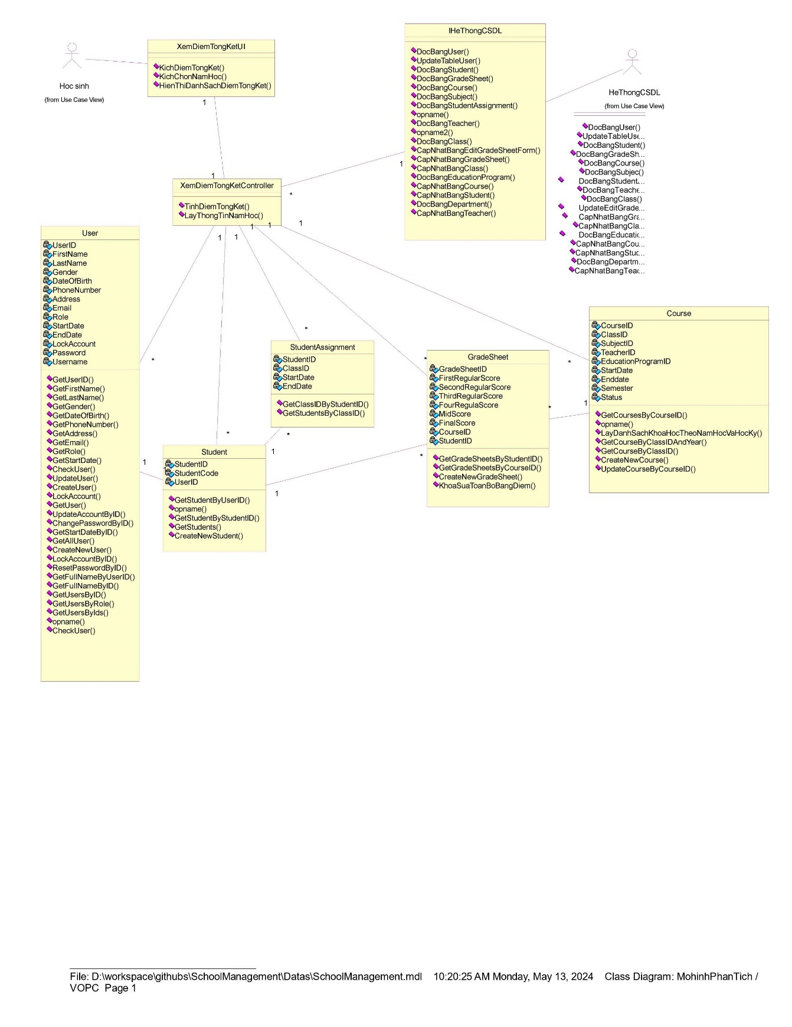

Hình 2: Biểu đồ lớp phân tích usecase Xem điểm tổng kết

* Biểu đồ trình tự

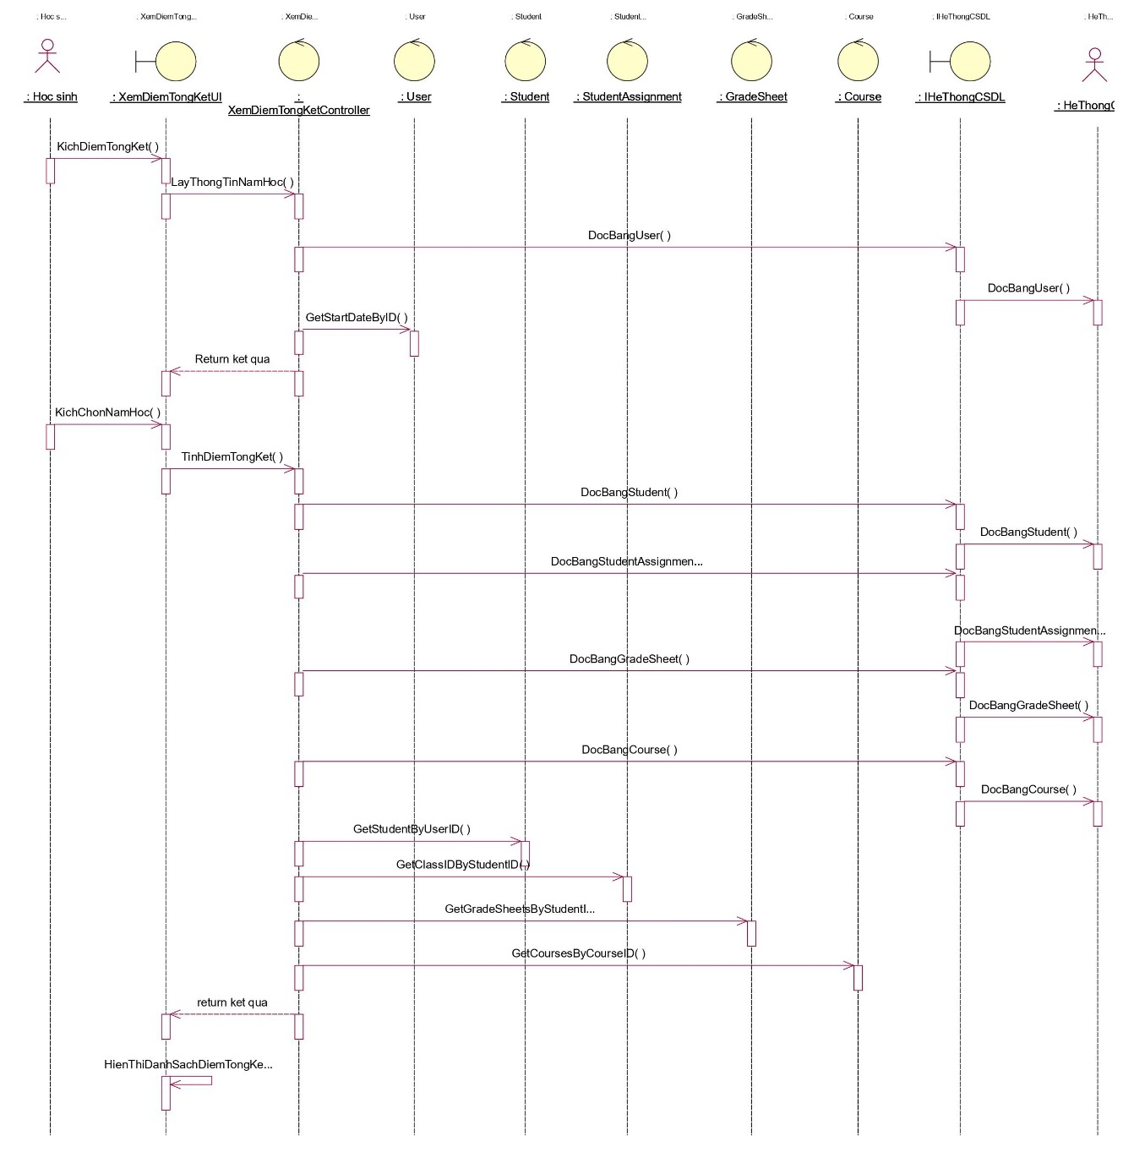

Hình 2: Biểu đồ trình tự usecase Xem điểm tổng kết

#### Mô tả Use case <Quản lý tài khoản>

Bảng 2.4: Mô tả Usecase Quản lý tài khoản

|  |  |  |
| --- | --- | --- |
| **Mô tả** | | Usecase này cho phép người quản trị quản lý và xem thông tin tài khoản người dùng. |
| **Tác nhân** | | Người quản trị |
| **Tiền điều kiện** | | Người quản trị phải đăng nhập với tài khoản quản trị của hệ thống |
| **Luồng sự kiện** | **Luồng sự kiện chính** | Usecase bắt đầu khi người quản trị bấm vào “Quản lý tài khoản” trên thanh menu chính, Hệ thống sẽ hiển thị danh sách các tài khoản gồm các thông tin: Họ và tên, giới tính, ngày sinh, số điện thoại, địa chỉ, hình ảnh từ bảng User lên màn hình.  Thêm mới tài khoản.   * Khi người dùng kích vào nút “Thêm mới”. * Hệ thống sẽ hiển thị ra một form đăng ký và yêu cầu nhập các thông tin như: họ đệm, tên, giới tính, ngày sinh, số điện thoại, địa chỉ, email, quyền. * Người dùng nhập các thông tin trên và kích vào “OK”. * Hệ thống kiểm tra thông tin sau đó thêm mới tài khoản vào cơ sở dữ liệu.   Khóa tài khoản   * Khi người quản trị kích chọn vào bất kỳ tài khoản nào trên danh sach tài khoản. * Hệ thống hiển thị chi tiết thông tin của tài khoản đó như: hình ảnh, họ và tên,… Và chức năng “Khóa tài khoản” * Người quản trị kích vào nút “ khóa tài khoản”. Hệ thống sẽ thực hiện khóa tài khoản vừa chọn và hiển thị danh sách tài khoản.   Đặt lại mật khẩu   * Khi người quản trị kích chọn vào bất kỳ tài khoản nào trên danh sach tài khoản. * Hệ thống sẽ hiển thị chi tiết thông tin của tài khoản như: hình ảnh, họ và tên,… Và chức năng “Đặt lại mật khẩu”. * Người quản trị kích vào nút “Đặt lại mật khẩu”. Hệ thống sẽ thực hiện đặt lại mật khẩu của tài khoản được chọn và hiển thị lại danh sách tài khoản. |
| **Luồng rẽ nhánh** | * Tại bất kỳ thời điểm nào trong quá trình thực hiện use case nếu không kết nối được với cơ sở dữ liệu, hệ thống sẽ hiển thị thông báo lỗi và use case kết thúc. |
| **Hậu điều kiện** | | Không có |

* Biểu đồ lớp phân tích

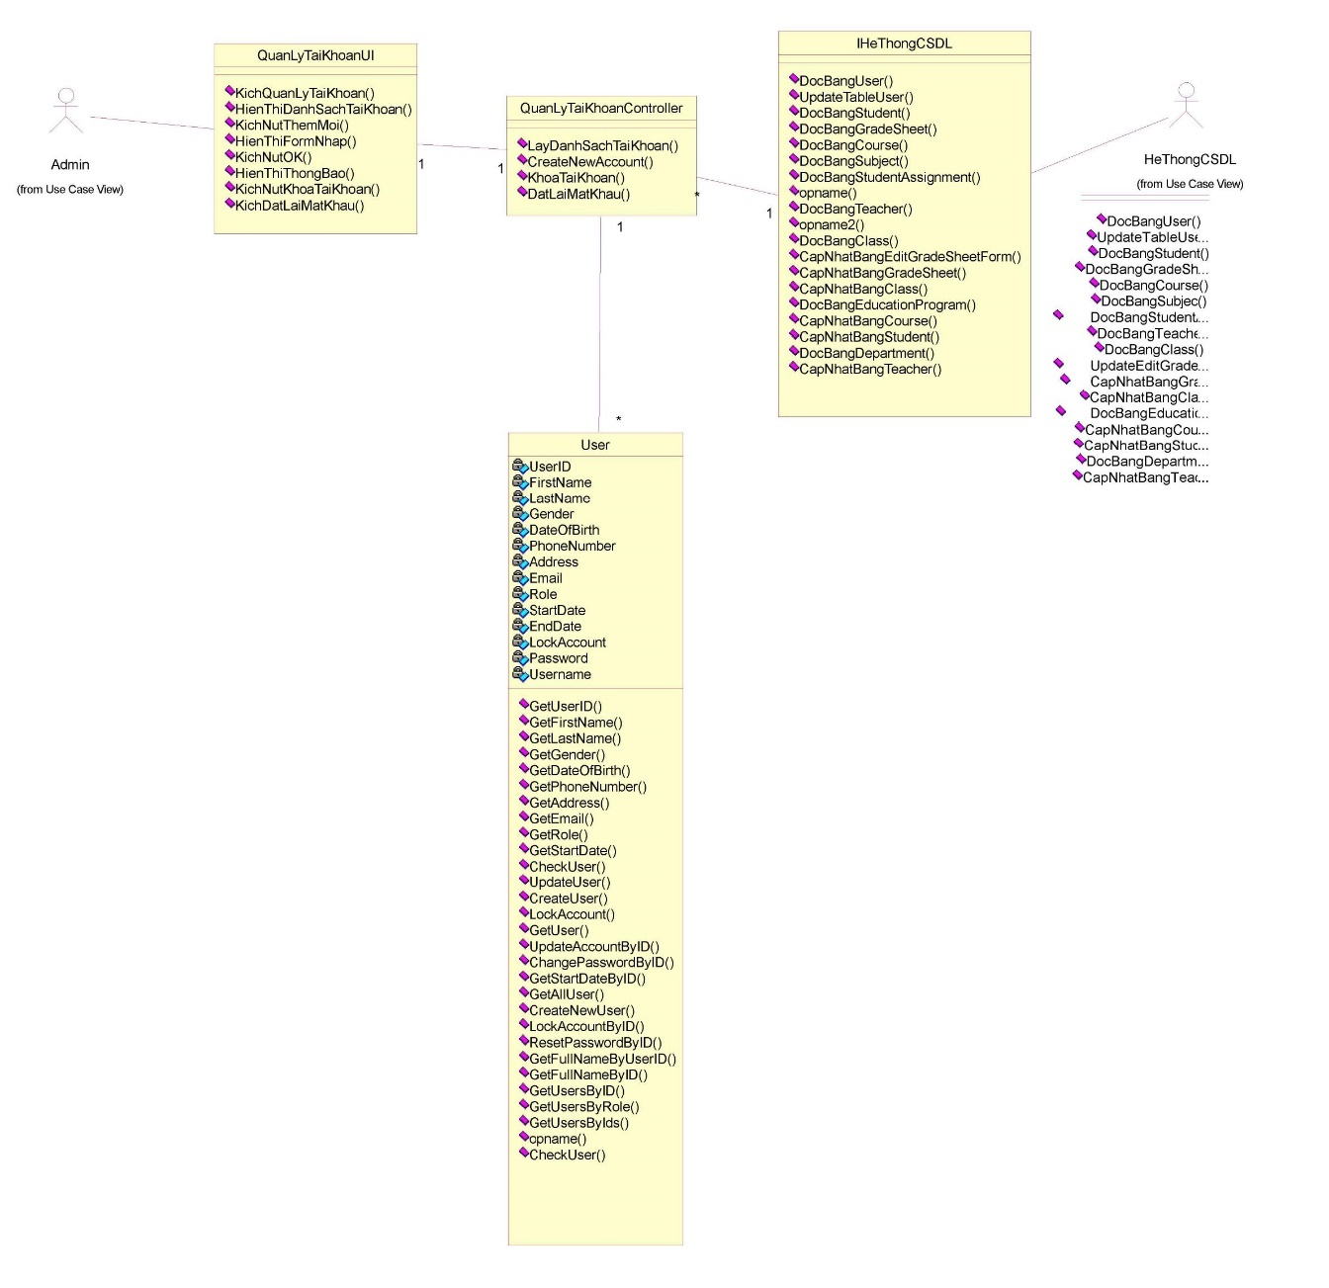

Hình 2. Biểu đồ lớp phân tích usecase Quản lý tài khoản

* Biểu đồ trình tự

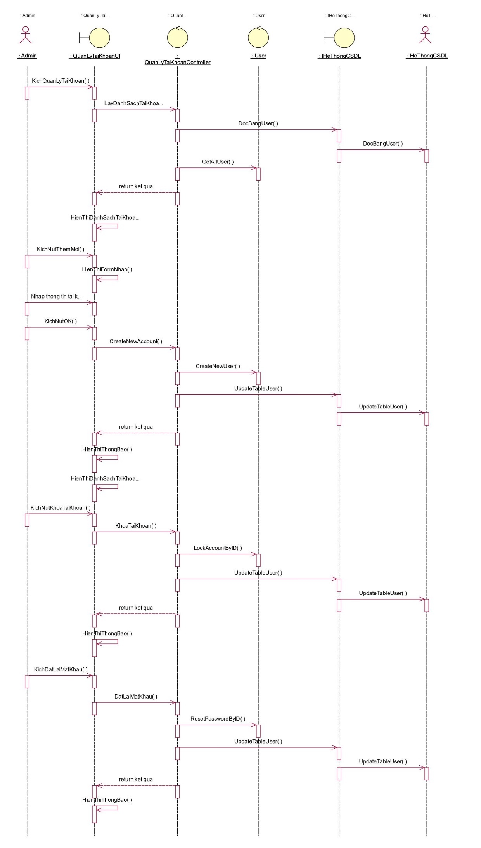

Hình 2. Biểu đồ trình tự usecase Quản lý tài khoản

#### Mô tả Use case <Quản lý điểm>

Bảng 2.4: Mô tả Usecase Quản lý điểm

|  |  |  |
| --- | --- | --- |
| **Mô tả** | | Usecase này cho phép giáo viên quản lý và xem bảng điểm của từng học sinh |
| **Tác nhân** | | Giáo viên |
| **Tiền điều kiện** | | Giáo viên phải đăng nhập với tài khoản giáo viên của hệ thống |
| **Luồng sự kiện** | **Luồng sự kiện chính** | Usecase bắt đầu khi giáo viên bấm vào “Quản lý điểm” trên thanh menu chính.  Hệ thống sẽ thực hiện lấy năm bắt đầu của giáo viên từ bảng User. Hệ thống sẽ hiển thị danh sách các năm giảng dạy của giáo viên tính tới thời điểm hiện tại.  Xem điểm thành phần.   * Khi giáo viên kích chọn một năm học và một học kỳ bất kỳ, hệ thống sẽ lấy toàn bộ lớp mà giáo viên đang dạy học trong bảng Course và hiển thị lên màn hình. * Khi giáo viên kích chọn lớp học, hệ thống sẽ lấy danh sách bảng điểm gồm những thông tin: mã học sinh từ bảng Student, họ và tên từ bảng User, điểm thường xuyên một, điểm thường xuyên hai, điểm thường xuyên ba, điểm thường xuyên bốn, điểm giữa kỳ, điểm cuối kỳ từ bảng GradeSheet hiển thị lên màn hình.   Cập nhật bảng điểm   * Khi giáo viên kích vào học sinh sau đó kích chọn “Cập nhật”. * Hệ thống hiển thị một form nhập thông tin của học sinh đó: điểm thường xuyên một, điểm thường xuyên hai, điểm thường xuyên ba, điểm thường xuyên bốn, điểm giữa kỳ, điểm cuối kỳ từ bảng GradeSheet. * Giáo viên nhập thông tin cần sửa sau đó kích vào nút “OK”. Hệ thống sẽ cập nhật lại bảng GradeSheet.   Yêu cầu sửa điểm   * Khi giáo viên kích chọn học sinh và kích vào nút “Yêu cầu sửa”. * Hệ thống sẽ hiển thị ra một form nhập thông tin đơn yêu cầu sửa cho học sinh đó gồm: lý do từ bảng EditGradeSheetForm. * Giáo viên nhập lý do và kích vào nút “Ok”. Hệ thống sẽ tạo mới một đơn yêu cầu sửa điểm và thông báo tạo đơn thành công.   Thêm bảng điểm   * Khi giáo viên kích nút “File”, và kích vào “Thêm mới”. * Hệ thống sẽ hiển thị ra một form nhập gồm danh sách lớp được lấy từ bảng Class, danh sách học sinh từ bảng StudentAssignment, điểm thường xuyên một, điểm thường xuyên hai, điểm thường xuyên ba, điểm thường xuyên bốn, điểm giữa kỳ, điểm cuối kỳ từ bảng GradeSheet. * Giáo viên kích chọn lớp học, hệ thống sẽ hiển thị danh sách toàn bộ học sinh của lớp đó từ bảng StudentAssignment. * Giáo viên kích chọn học sinh và nhập thông tin, sau đó kích nút “OK”. Hệ thống sẽ thêm mới bảng điểm vào bảng GradeSheet.   Hoàn thành sửa điểm   * Khi giáo viên kích vào nút “Hoàn thành”. Hệ thống sẽ khóa tất cả bảng điểm của lớp được chọn và cập nhật lại danh sách bảng điểm của lớp đó sau đó hiển thị lên màn hình.   Xuất bảng điểm ra file Excel   * Khi giáo viên kích chọn “file” sau đó kích chọn “Download file .xlsx”. * Hệ thống sẽ hiển thị một dialog cho giáo viên chọn nơi lưu trữ khi xuất bảng điểm ra file excel. * Giáo viên chọn nơi lưu trữ và kích chọn “OK”. Hệ thống xuất danh sách bảng điểm ra file excel. |
| **Luồng rẽ nhánh** | * Tại bất kỳ thời điểm nào trong quá trình thực hiện use case nếu không kết nối được với cơ sở dữ liệu, hệ thống sẽ hiển thị thông báo lỗi và use case kết thúc. |
| **Hậu điều kiện** | | Không có |

* Biểu đồ lớp phân tích

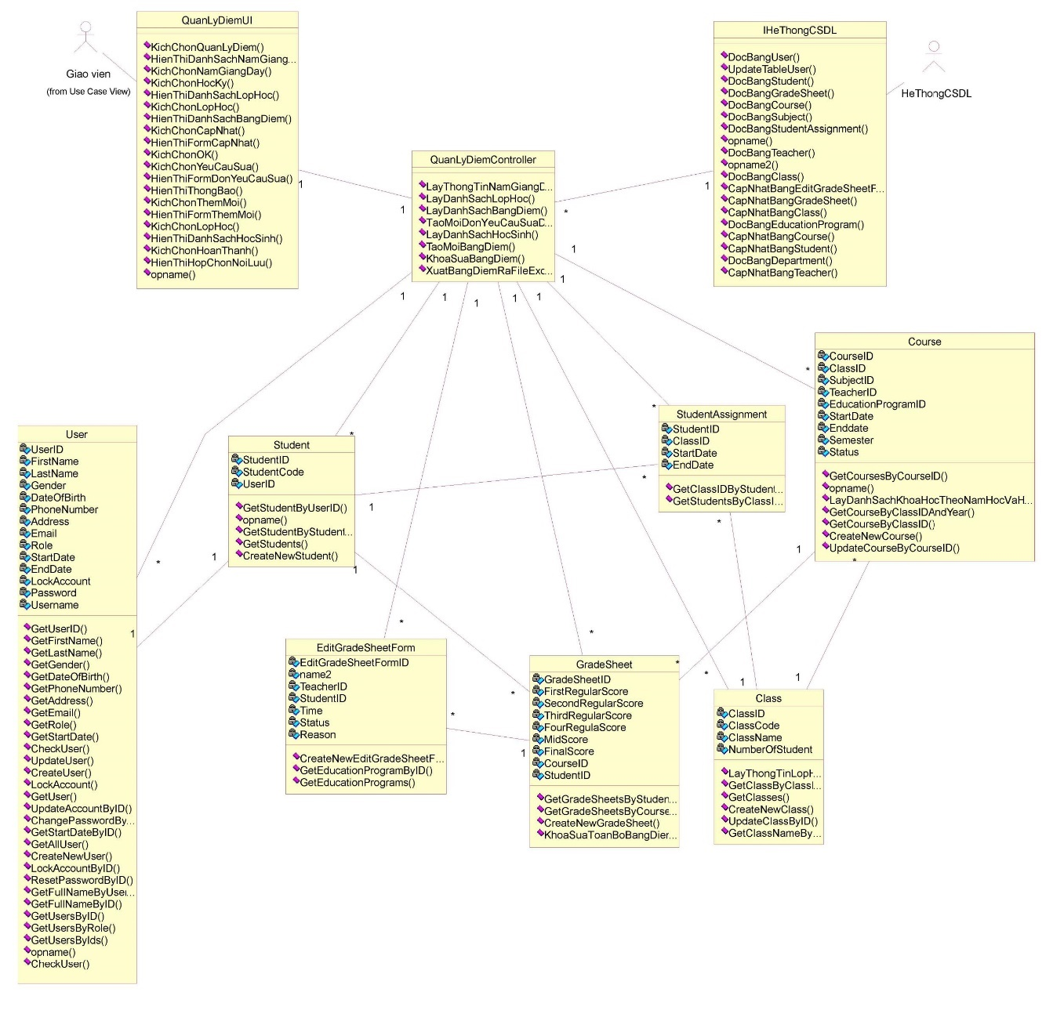

Hình 2. Biểu đồ lớp phân tích usecase Quản lý điểm

* Biểu đồ trình tự



Hình 2. Biểu đồ trình tự usecase quản lý điểm

#### Mô tả Usecase <Quản lý lớp học>

Bảng 2.4: Mô tả Usecase Quản lý lớp học

|  |  |  |
| --- | --- | --- |
| **Mô tả** | | Usecase này cho phép người quản trị xem, thêm, sửa lớp học. |
| **Tác nhân** | | Người quản trị |
| **Tiền điều kiện** | | Người quản trị phải đăng nhập với tài khoản người quản trị của hệ thống |
| **Luồng sự kiện** | **Luồng sự kiện chính** | Usecase bắt đầu khi người quản trị bấm vào “Quản lý lớp học” trên thanh menu chính.  Hệ thống sẽ lấy danh sách các lớp từ bản Class gồm mã lớp, tên lớp, số lượng học sinh để hiển thị lên màn hình.  Thêm lớp học  Người quản trị kích vào nút “Thêm mới”.  Hệ thống hiển thị 1 form nhập thông tin gồm tên lớp và số lượng học sinh.  Người quản trị nhập thông tin và kích vào nút thêm mới. Hệ thống sẽ kiểm tra và thêm mới bản ghi vào trong bảng Class.  Cập nhật  Người quản trị chọn lớp học muốn sửa, sau đó kích vào nút “Cập nhật”.  Hệ thống sẽ hiển thị ra một form nhập thông tin muốn sửa gồm tên lớp, số lượng học sinh.  Người quản trị kích vào nút “OK”. Hệ thống sẽ kiểm tra và cập nhật thông tin vào bảng Class. |
| **Luồng rẽ nhánh** | Tại bất kỳ thời điểm nào trong quá trình thực hiện use case nếu không kết nối được với cơ sở dữ liệu, hệ thống sẽ hiển thị thông báo lỗi và use case kết thúc. |
| **Hậu điều kiện** | | Không có |

* Biểu đồ lớp phân tích



Hình 2. Biểu đồ lớp phân tích usecase quản lý lớp học

* Biểu đồ trình tự



Hình 2. Biểu đồ trình tự usecase quản lý lớp học

#### Mô tả Usecase <Quản lý khóa học>

Bảng 2.4: Mô tả Usecase Quản lý lớp học

|  |  |  |
| --- | --- | --- |
| **Mô tả** | | Usecase này cho phép người quản trị xem, thêm, sửa khóa học. |
| **Tác nhân** | | Người quản trị |
| **Tiền điều kiện** | | Người quản trị phải đăng nhập với tài khoản người quản trị của hệ thống |
| **Luồng sự kiện** | **Luồng sự kiện chính** | Usecase bắt đầu khi người quản trị bấm vào “Quản lý khóa học” trên thanh menu chính.  Hệ thống sẽ lấy toàn bộ lớp học từ bảng Class hiển thị lên màn hình.  Xem khóa học  Người quản trị kích chọn năm học sau đó chọn lớp học và chọn học kỳ.  Hệ thống sẽ lấy thông tin các khóa học của lớp học có năm học và học kỳ đã chọn từ bảng Course.  Hệ thống sẽ lấy thông tin môn học từ bảng Subject, tên giáo viên từ bảng User, tên chương trình đào tạo từ bảng EducationProgram, thời gian bắt đầu, thời gian kết thúc, học kỳ, trạng thái từ bảng Course để hiển thị lên màn hình.  Thêm mới khóa học  Người dùng kích chọn vào nút “Thêm mới”.  Hệ thống hiển thị một form nhập thông tin gồm: lớp học được lấy từ bảng Class, học kỳ, môn học được lấy từ bảng Subject, giáo viên giảng dạy lấy từ bảng Teacher, chương trình học lấy từ bảng EducationProgram, ngày bắt đầu, ngày kết thúc.  Người quản trị nhập thông tin (khi chọn lớp học, hệ thống sẽ hiển thị danh sách môn học mà lớp đó chưa có, sau đó chọn môn học thì hệ thống sẽ hiển thị các giáo viên có chuyên môn về môn đã chọn) và kích chọn “OK”.  Hệ thống sẽ thêm mới khóa học vào bảng Course.  Cập nhật khóa học  Người quản trị chọn khóa học muốn sửa, sau đó kích vào nút “Cập nhật”.  Hệ thống sẽ hiển thị ra một form nhập thông tin muốn sửa giáo viên giảng dạy, chương trình đào tạo, thời gian bắt đầu, thời gian kết thúc, học kỳ, trạng thái.  Người dùng nhập thông tin muốn sửa sau đó kích vào nút “OK”. Hệ thống sẽ kiểm tra và cập nhật thông tin vào bảng Course. |
| **Luồng rẽ nhánh** | Tại bất kỳ thời điểm nào trong quá trình thực hiện use case nếu không kết nối được với cơ sở dữ liệu, hệ thống sẽ hiển thị thông báo lỗi và use case kết thúc. |
| **Hậu điều kiện** | | Không có |

* Biểu đồ lớp phân tích



Hình 2. Biểu đồ lớp phân tích usecase quản lý khóa học

* Biểu đồ trình tự



Hình 2. Biểu đồ trình tự usecase quản lý khóa học

#### Mô tả Usecase <Quản lý học sinh>

Bảng 2.4: Mô tả Usecase Quản lý học sinh

|  |  |  |
| --- | --- | --- |
| **Mô tả** | | Usecase này cho phép người quản trị xem, thêm học sinh. |
| **Tác nhân** | | Người quản trị |
| **Tiền điều kiện** | | Người quản trị phải đăng nhập với tài khoản người quản trị của hệ thống |
| **Luồng sự kiện** | **Luồng sự kiện chính** | Usecase bắt đầu khi người quản trị bấm vào “Quản lý học sinh” trên thanh menu chính.  Hệ thống sẽ hiển thị danh sách học sinh gồm họ và tên, giới tính, ngày sinh, địa chỉ từ bảng User, mã học sinh từ bảng Student.  Thêm mới học sinh.  Người quản trị kích vào nút “Thêm mới”, Hệ thống sẽ hiển thị toàn bộ tài khoản là student từ bảng User và chưa có học sinh nào sử dụng.  Người quản trị chọn tài khoản và kích vào nút “OK”. Hệ thống sẽ thêm mới bản ghi vào bảng Student. Usecase kết thúc. |
| **Luồng rẽ nhánh** | Tại bất kỳ thời điểm nào trong quá trình thực hiện use case nếu không kết nối được với cơ sở dữ liệu, hệ thống sẽ hiển thị thông báo lỗi và use case kết thúc. |
| **Hậu điều kiện** | | Không có |

* Biểu đồ lớp phân tích



Hình 2. Biểu đồ lớp phân tích usecase Quản lý học sinh

* Biểu đồ trình tự



Hình 2. Biểu đồ trình tự usecase Quản lý học sinh

#### Mô tả Usecase <Quản lý giáo viên>

Bảng 2.4: Mô tả Usecase Quản lý giáo viên

|  |  |  |
| --- | --- | --- |
| **Mô tả** | | Usecase này cho phép người quản trị xem, thêm giáo viên. |
| **Tác nhân** | | Người quản trị |
| **Tiền điều kiện** | | Người quản trị phải đăng nhập với tài khoản người quản trị của hệ thống |
| **Luồng sự kiện** | **Luồng sự kiện chính** | Usecase bắt đầu khi người quản trị bấm vào “Quản lý giáo viên” trên thanh menu chính.  Hệ thống sẽ hiển thị danh sách giáo viên gồm họ và tên, giới tính, ngày sinh, địa chỉ từ bảng User, mã giáo viên, tên phòng ban, trường đại học từng học, bằng cấp, chuyên môn,… từ bảng Teacher.  Thêm mới giáo viên  Người quản trị kích vào nút “Thêm mới”, Hệ thống sẽ hiển thị toàn bộ tài khoản là teacher từ bảng User và chưa giáo viên nào sử dụng, hệ thống hiển thị danh sách phòng ban gồm tên phòng ban từ bảng Department, và danh sách môn học gồm tên môn học từ bảng Subject.  Người quản trị chọn tài khoản, chọn phòng ban, và chọn môn giảng dạy sau đó kích vào nút “OK”. Hệ thống sẽ thêm mới bản ghi vào bảng Teacher. Usecase kết thúc. |
| **Luồng rẽ nhánh** | Tại bất kỳ thời điểm nào trong quá trình thực hiện use case nếu không kết nối được với cơ sở dữ liệu, hệ thống sẽ hiển thị thông báo lỗi và use case kết thúc. |
| **Hậu điều kiện** | | Không có |

* Biểu đồ lớp phân tích



Hình 2. Biểu đồ lớp phân tích usecase Quản lý giáo viên

* Biểu đồ trình tự



Hình 2. Biểu đồ usecase quản lý giáo viên

### Biểu đồ lớp hệ thống

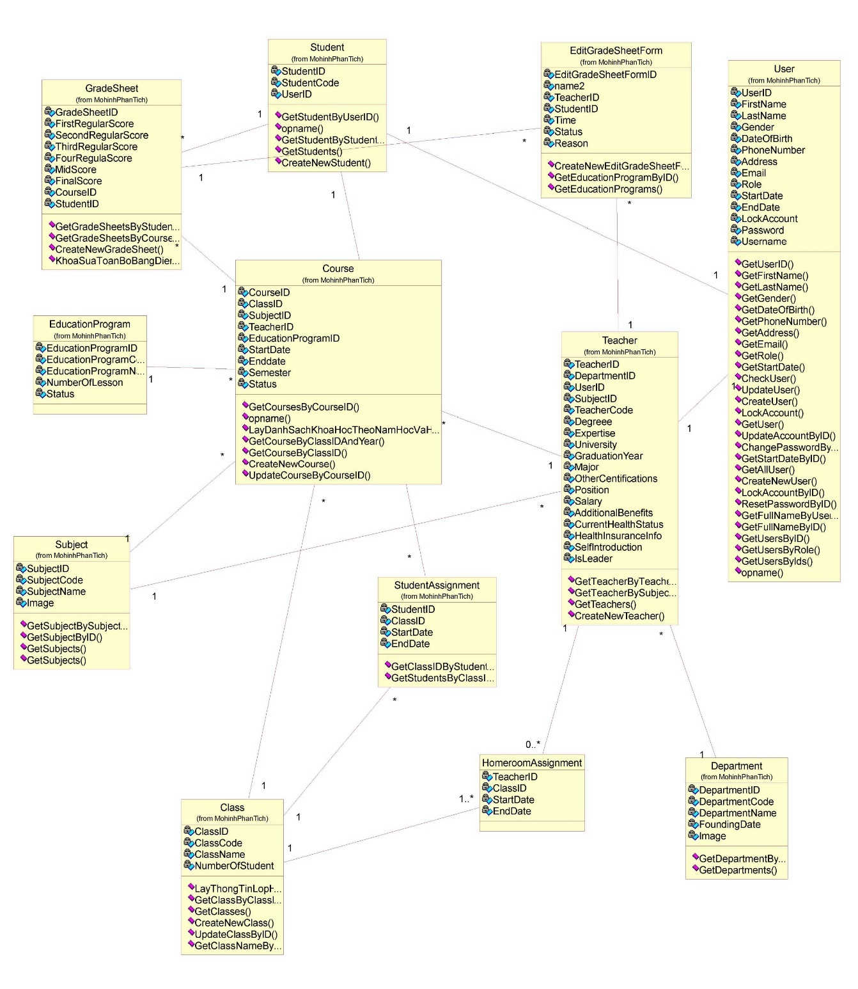

Hình 2.14: Biểu đồ lớp hệ thống

## Thiết kế giao diện

### Giao diện đăng nhập

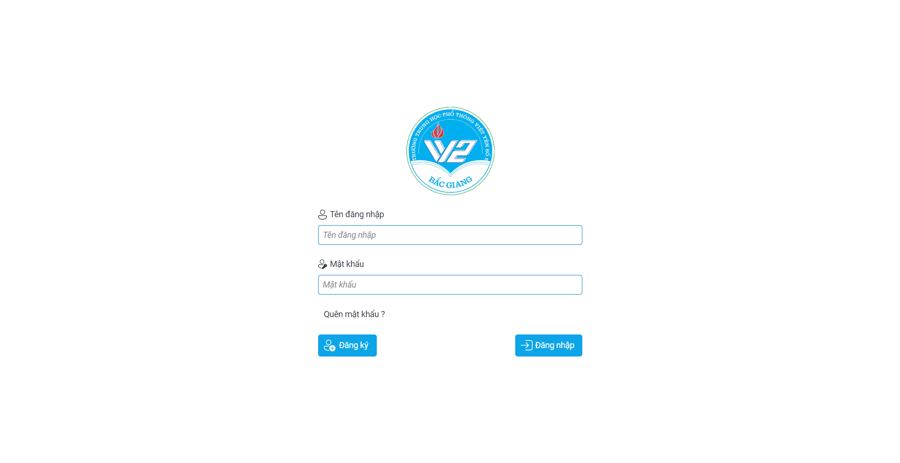

Hình 2.16: Giao diện đăng nhập

### Giao diện cài đặt tài khoản

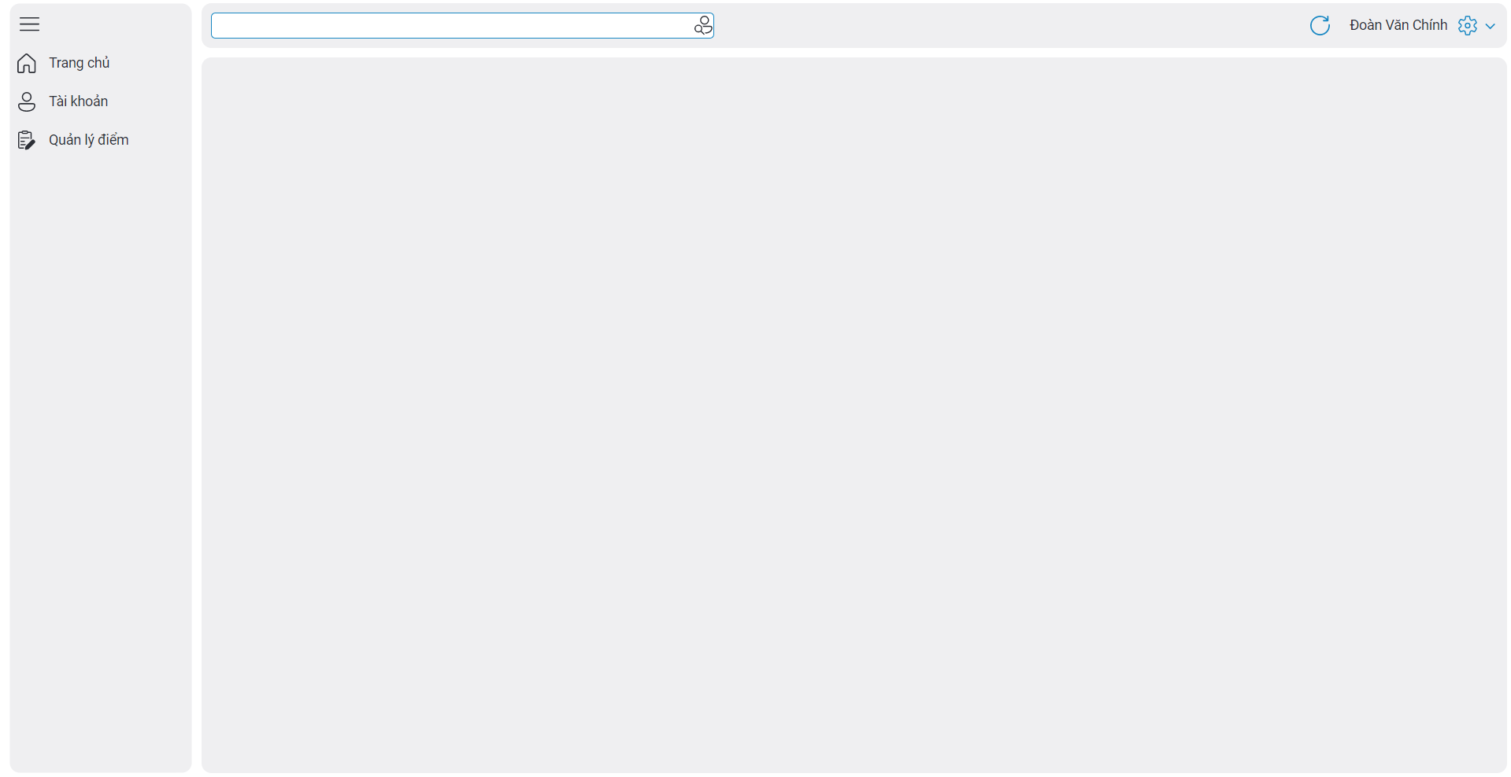

Hình 2.17: Giao diện cài đặt tài khoản

### Giao diện xem điểm thành phần

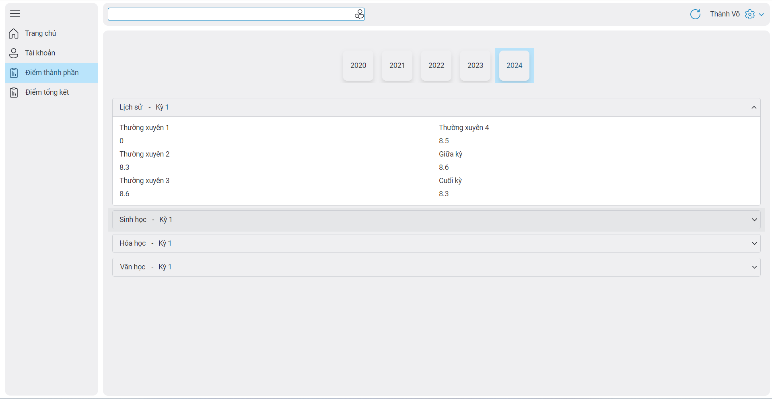

Hình 2.18: Giao diện xem điểm thành phần

### Giao diện xem điểm tổng kết

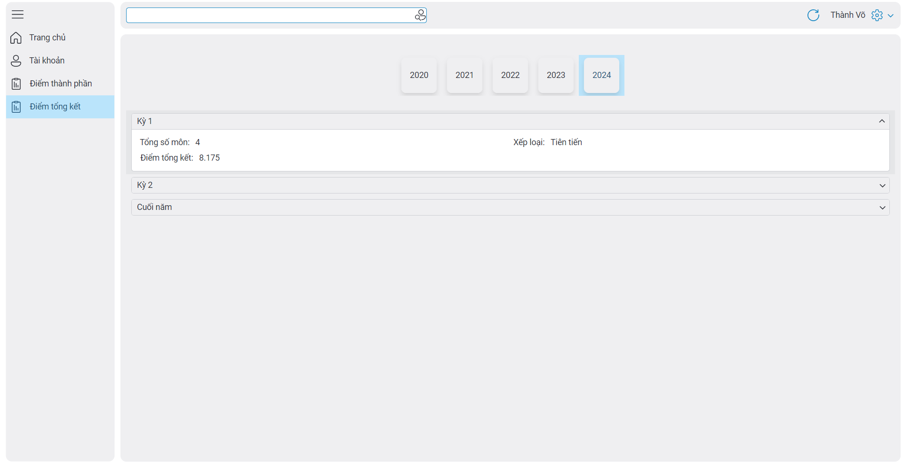

Hình 2.19: Giao diện Xem thông báo

### Giao diện quản lý tài khoản

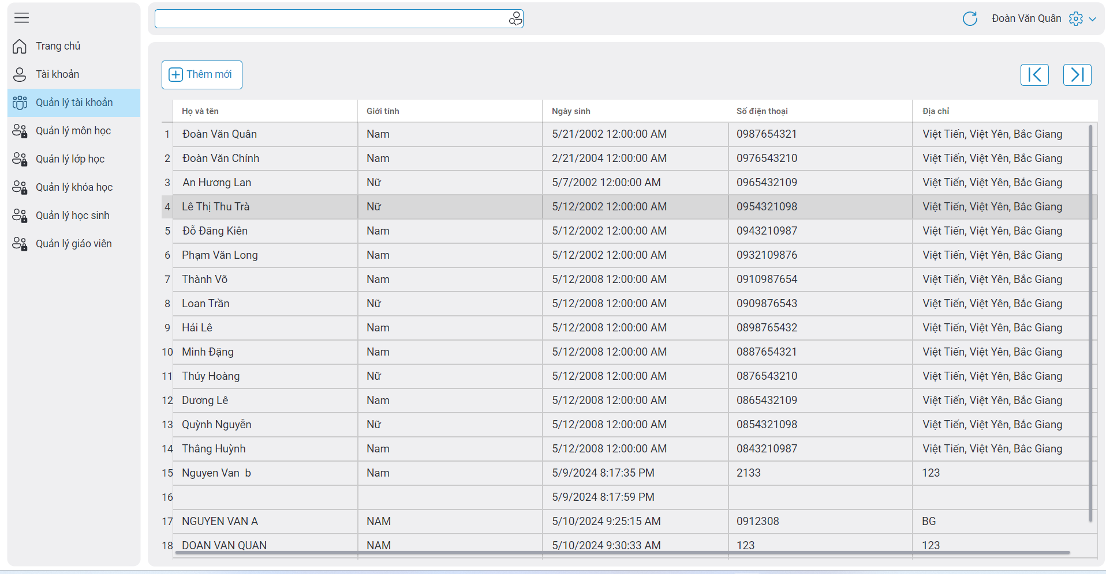

### Giao diện quản lý điểm

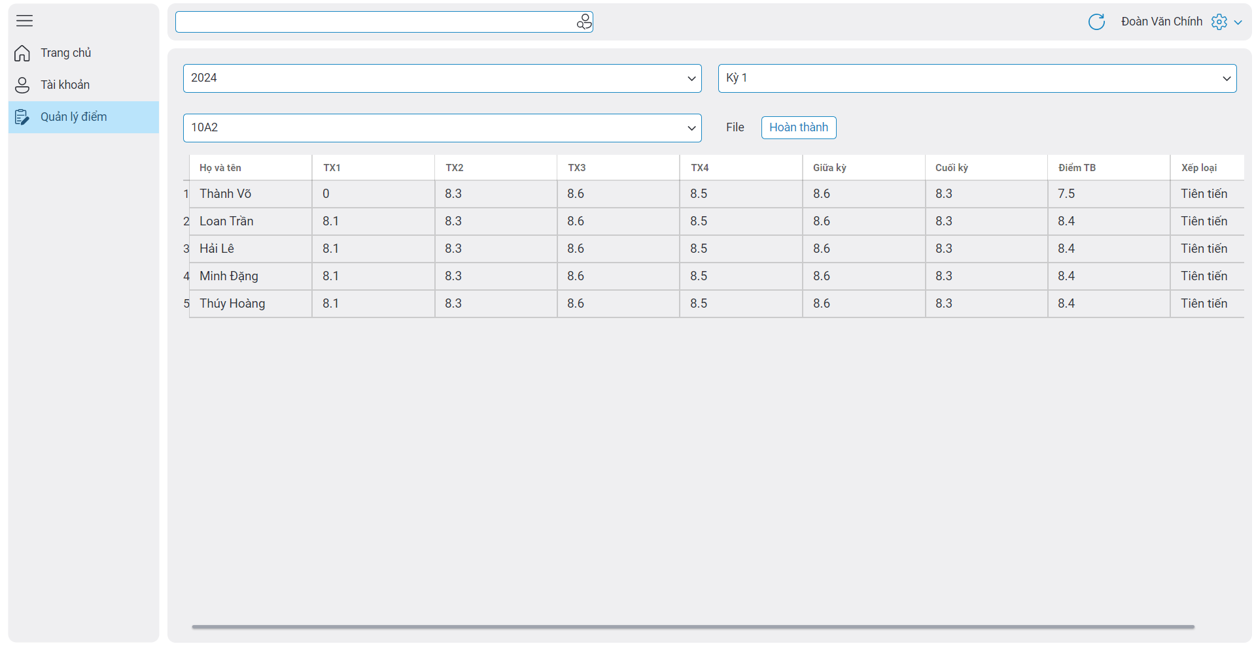

### Giao diện quản lý lớp học

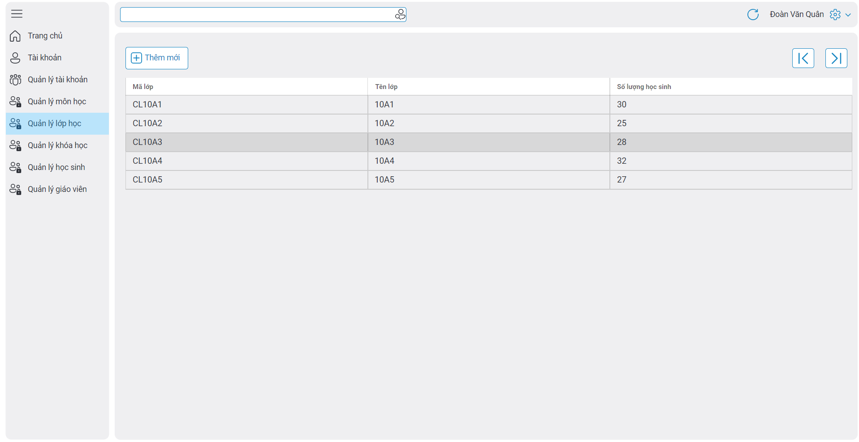

### Giao diện quản lý khóa học

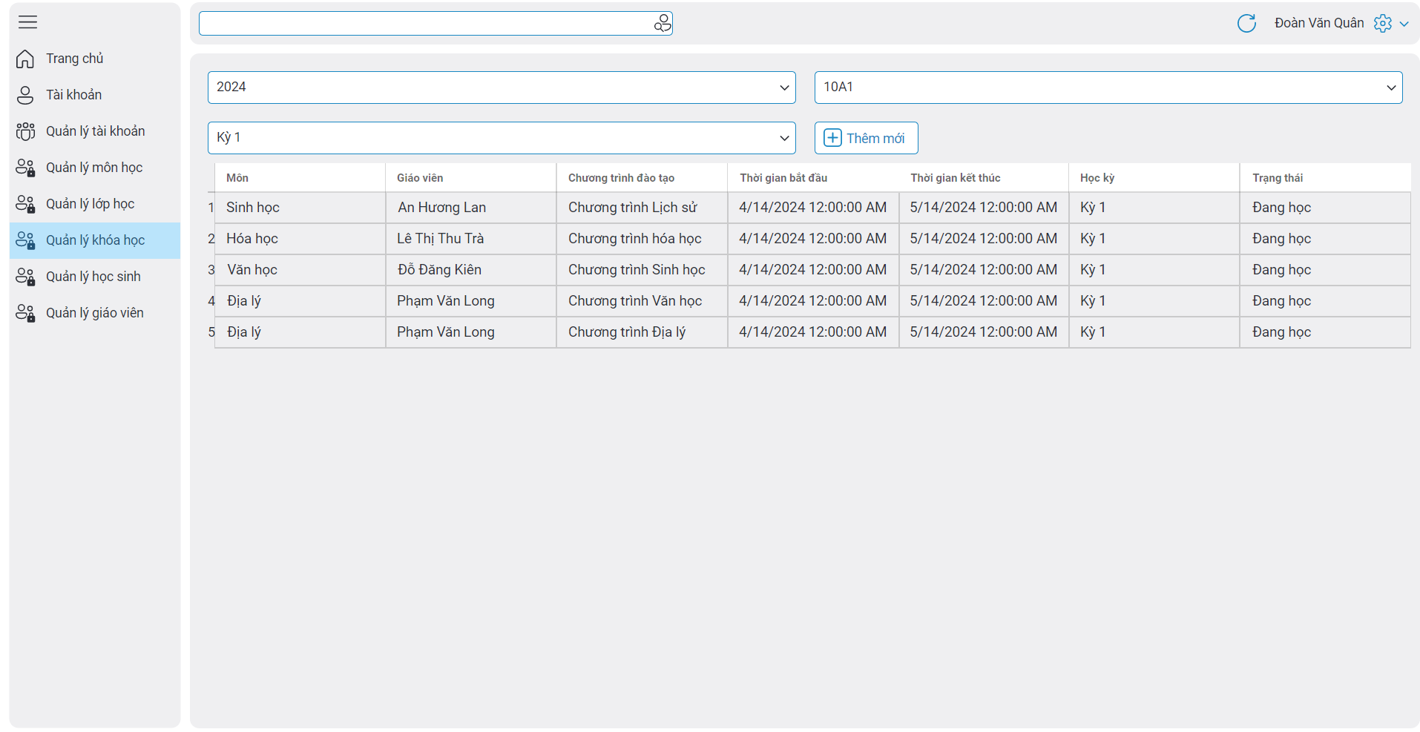

### Giao diện quản lý học sinh

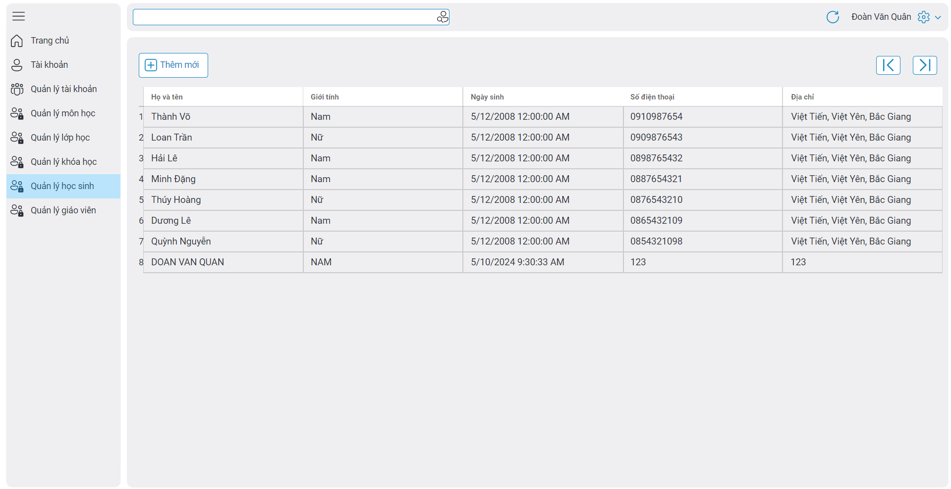

### Giao diện quản lý giáo viên

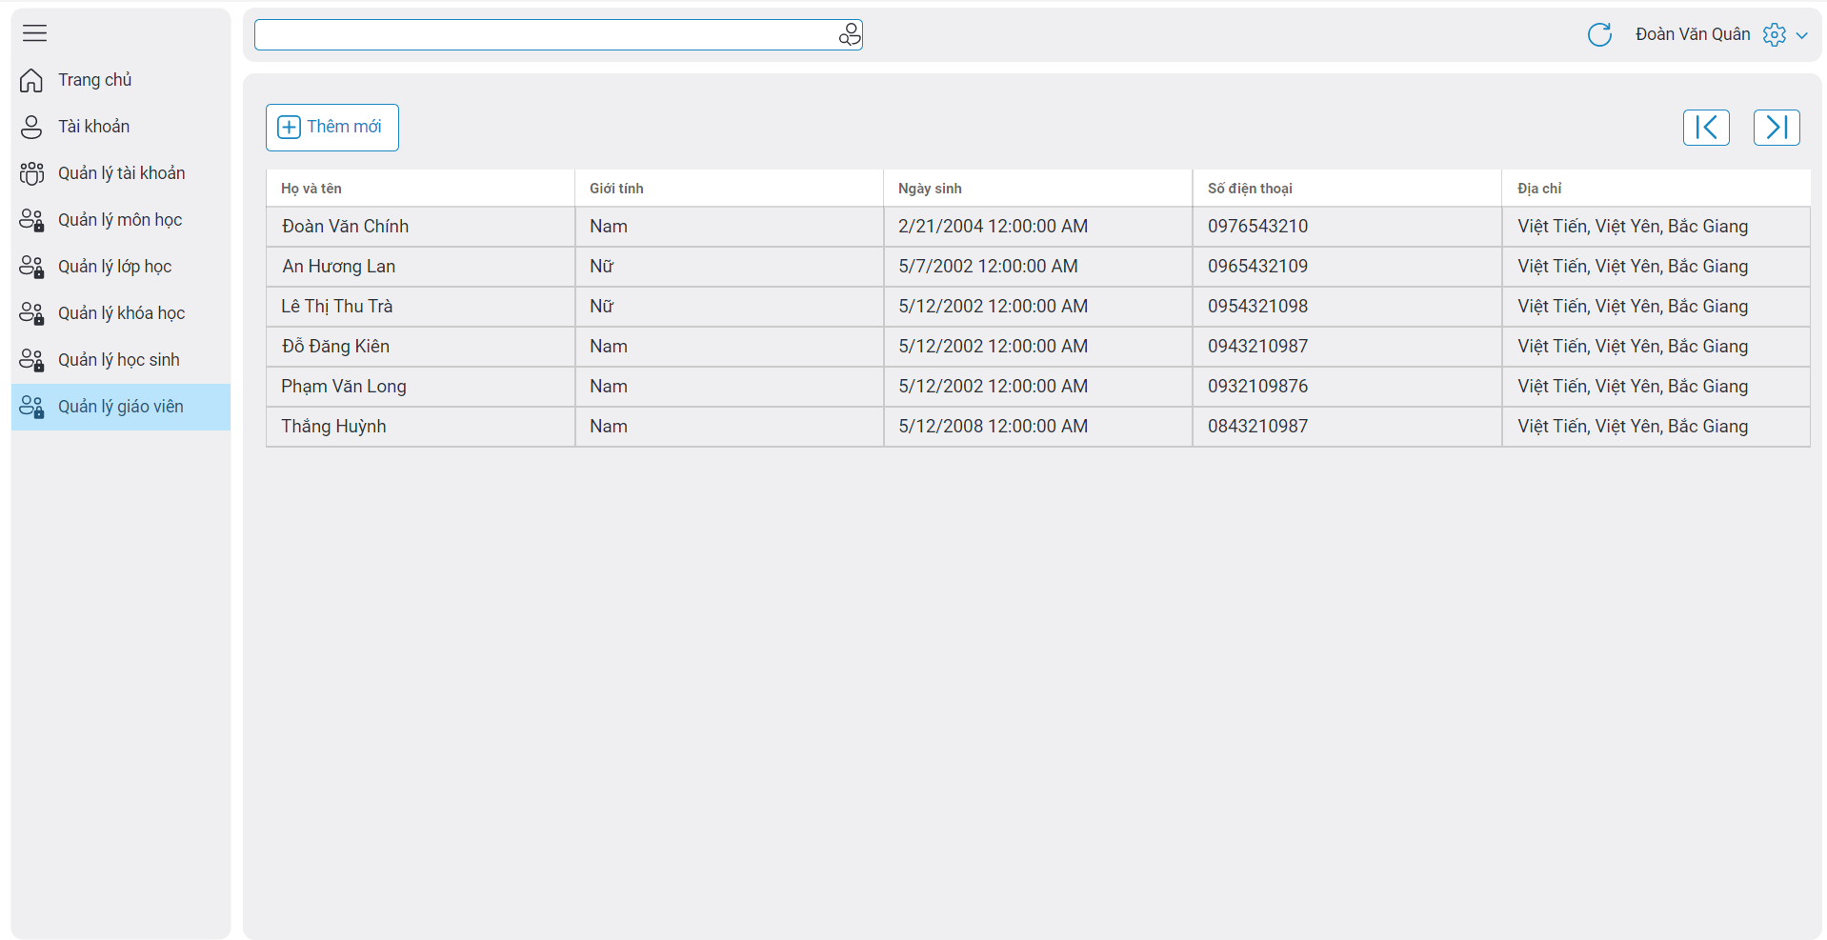

## Thiết kế cơ sở dữ liệu

Bảng 2.6: Thiết kế cơ sở dữ liệu

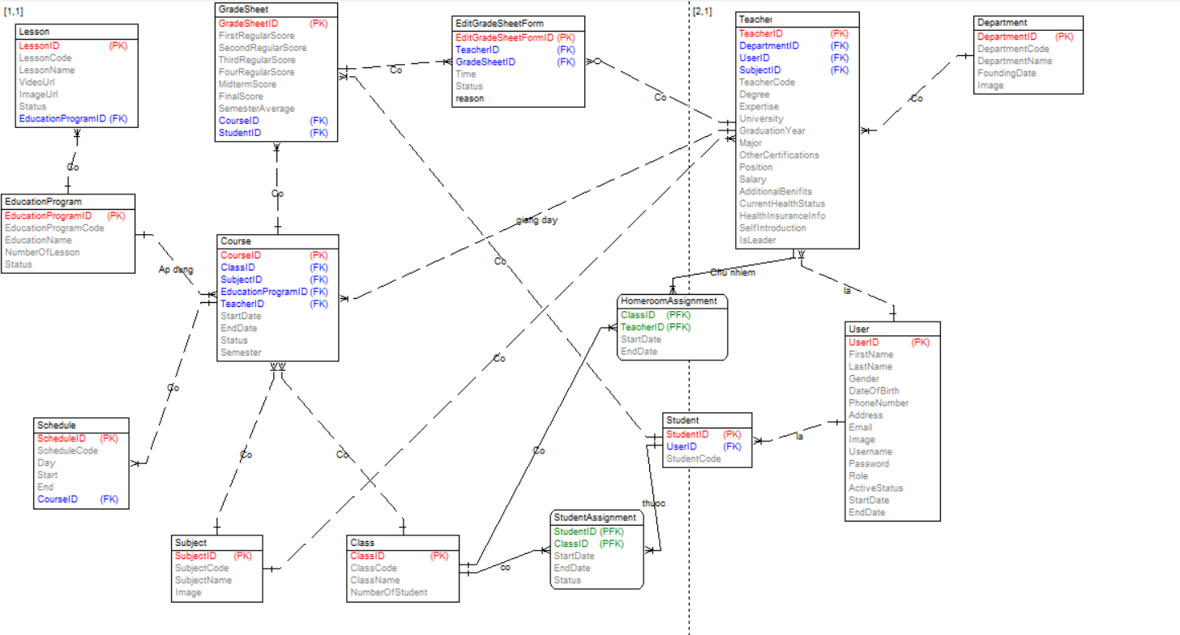

# KẾT QUẢ

## Cài đặt môi trường

* Cài đặt VS Code
* Bước 1: Truy cập vào [link https://visualstudio.microsoft.com/vs/](link%20https:/visualstudio.microsoft.com/vs/%20) để tải xuống phiên bản Microsoft Visual Studio 2022
* Bước 2: Ấn nút download, chọn Community 2022 để thực hiện tải và cài đặt phiên bản Microsoft Visual Studio 2022

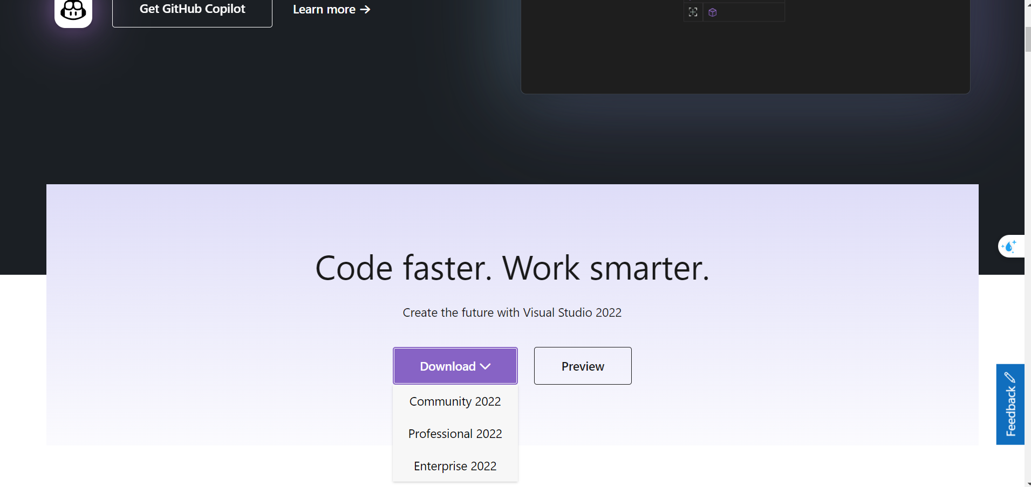

Hình 3.1: Microsoft Visual Studio 2022

* Cài đặt Avalonia
  + Mở Microsoft Visual Studio 2022.
  + Chọn Tools > NutGet Package Manager > Package Manager Console
  + Nhập command “dotnet new install Avalonia.Templates” và nhấn enter.
  + Chọn Extensions > Manager Extensions, sau đó nhập từ khóa Avalonia.

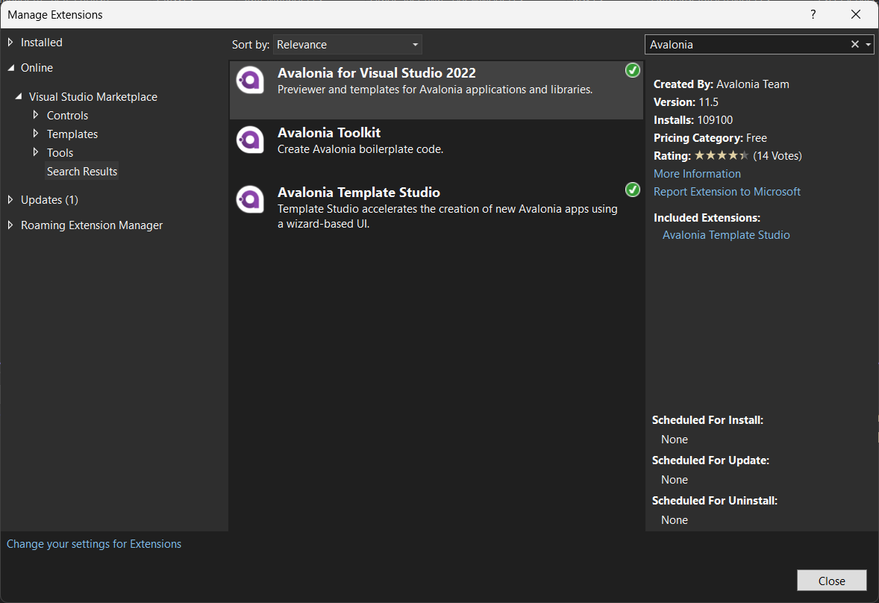

Hình 3.2: Cài đặt Aavalonia

## Kết quả thu được

### Cài đặt tài khoản

* Nền tảng Desktop, Browser

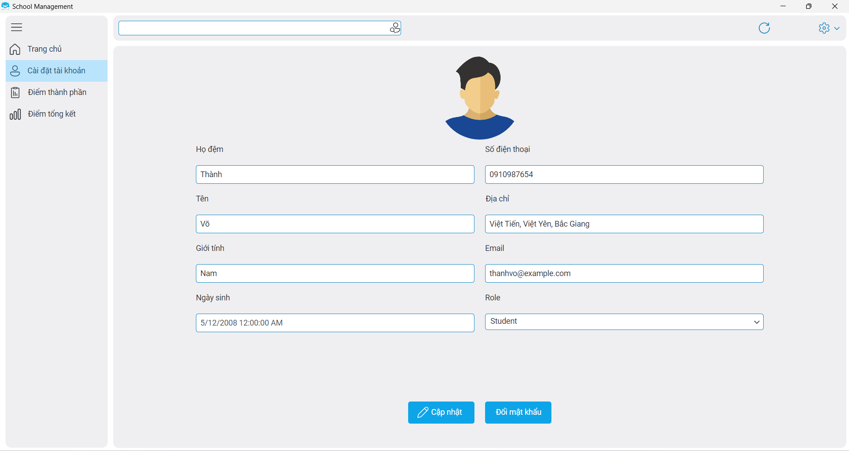

Hình 3. Màn hình cài đặt tài khoản trên nền tảng Desktop, Browser

* Nền tảng Android, IOS

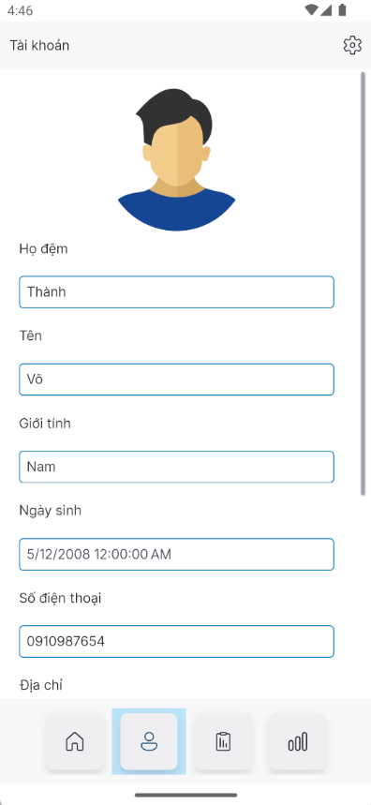

Hình 3. Màn hình cài đặt tài khoản trên nền tảng Adroid, IOS

### Xem điểm thành phần

* Nền tảng Desktop, Browser

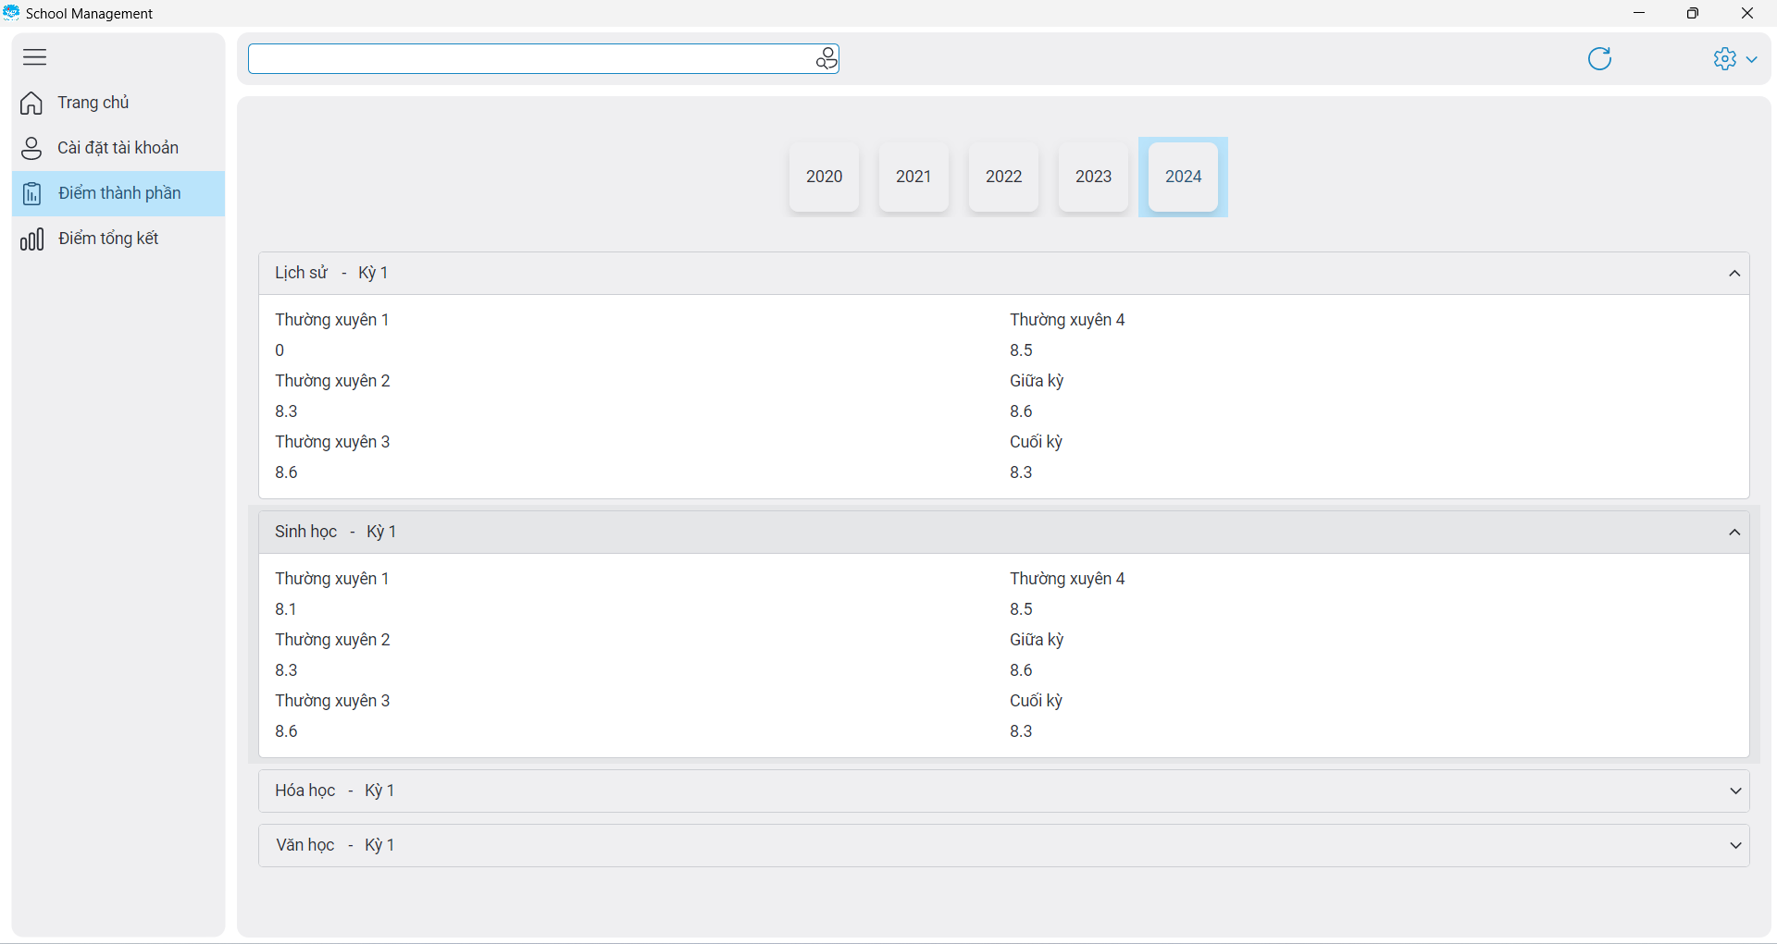

Hình 3. Màn hình xem điểm thành phần trên nền tảng Desktop, Browser

* Nền tảng Android, IOS

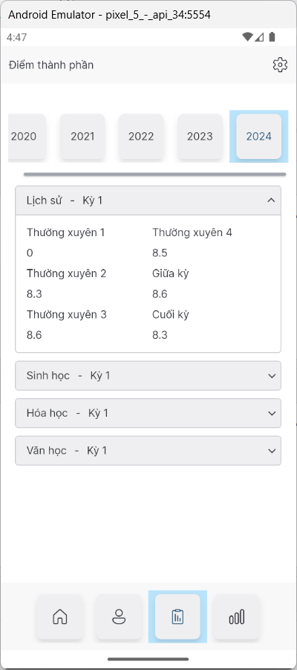

Hình 3. Màn hình xem điểm thành phần trên nền tảng Android, IOS

### Xem điểm tổng kết

* Nền tảng Desktop, Browser

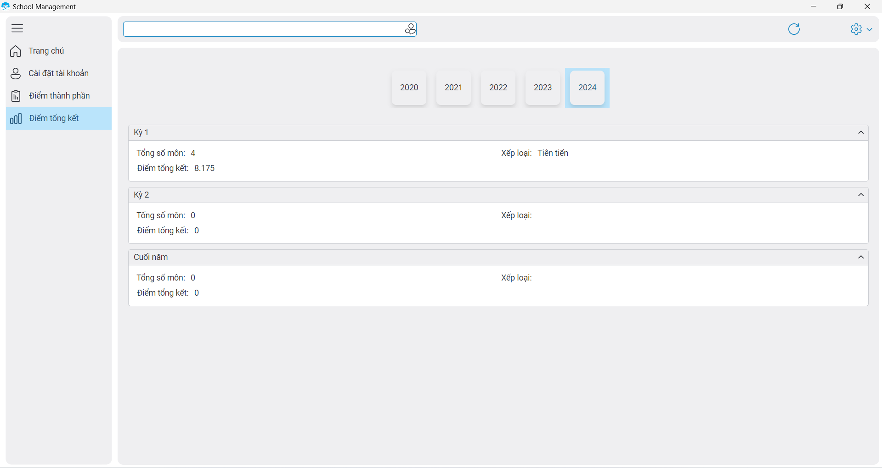

Hình 3. Màn hình xem điểm tổng kết trên nền tảng Desktop, Browser

* Nền tảng Android, IOS

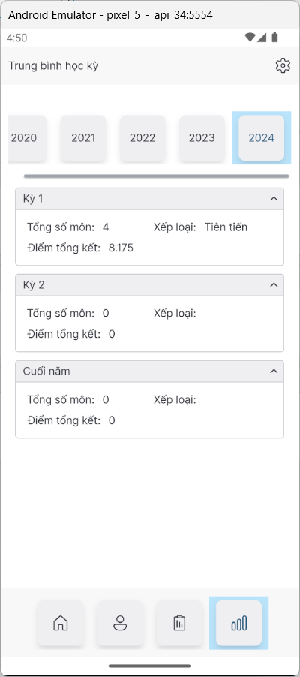

Hình 3. Màn hình xem điểm tổng kết trên nền tảng Android, IOS

### Quản lý tài khoản

* Nền tảng Desktop, Browser

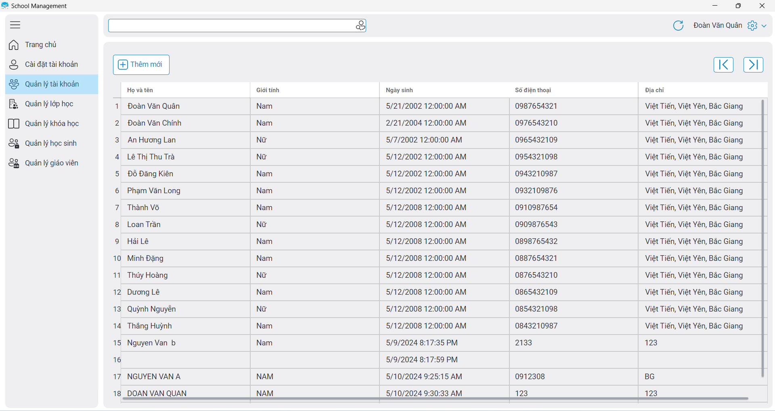

Hình 3. Màn hình quản lý tài khoản trên nền tảng Desktop, Browser

* Nền tảng Android, IOS

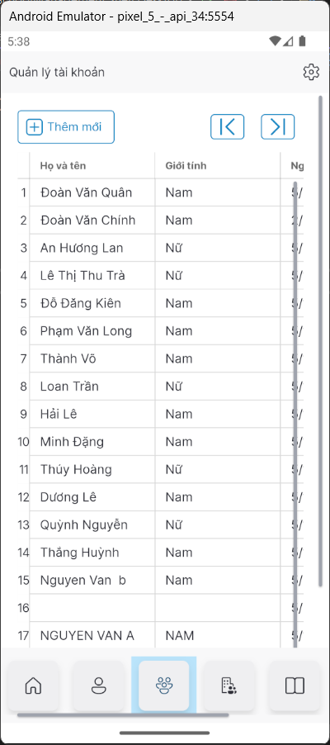

Hình 3. Màn hình quản lý tài khoản trên nền tảng Desktop, Browser

### Quản lý điểm

* Nền tảng Desktop, Browser

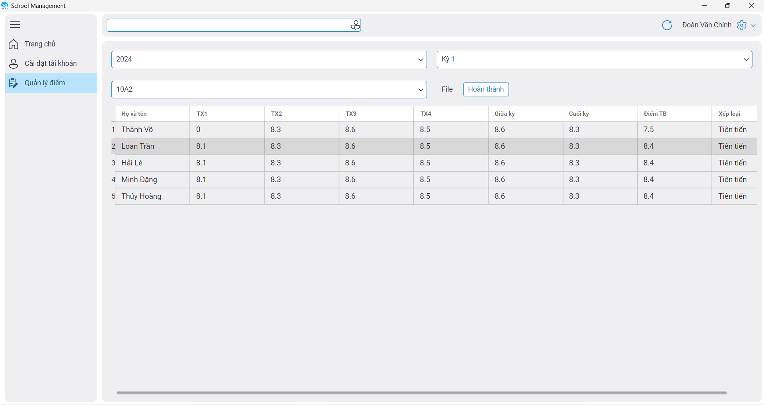

Hình 3. Màn hình quản lý điểm trên nền tảng Desktop, Browser

* Nền tảng Android, IOS

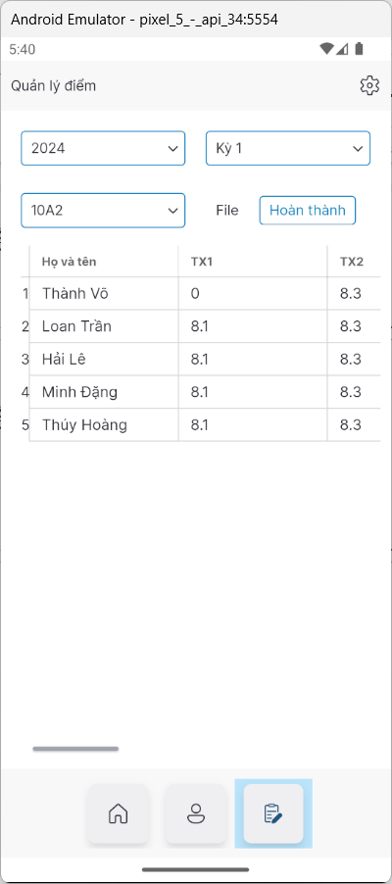

Hình 3. Màn hình quản lý điểm trên nền tảng Desktop, Browser

### Quản lý lớp học

* Nền tảng Desktop, Browser

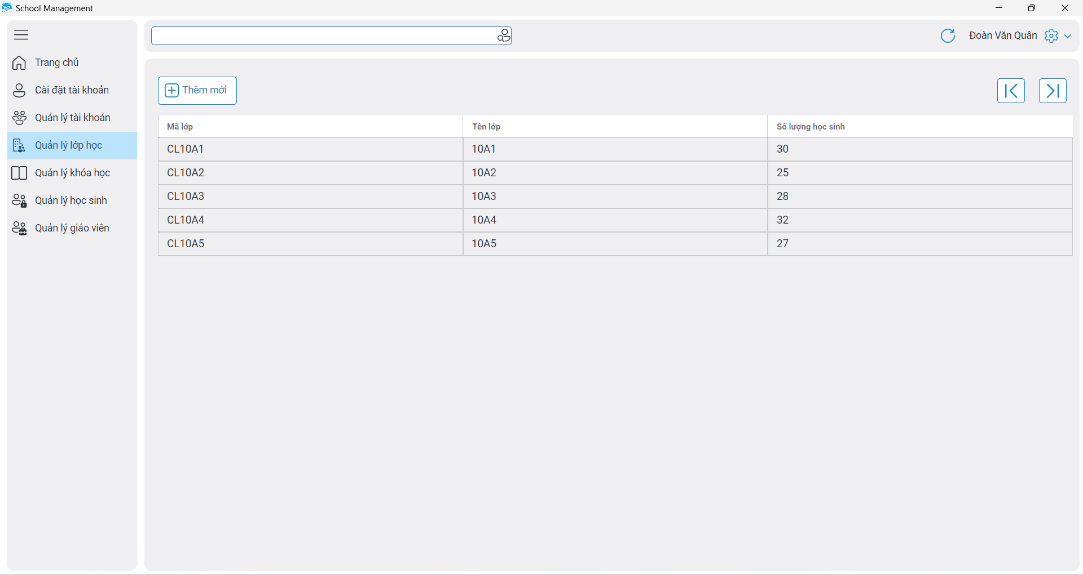

Hình 3. Màn hình quản lý lớp học trên nền tảng Desktop, Browser

* Nền tảng Android, IOS

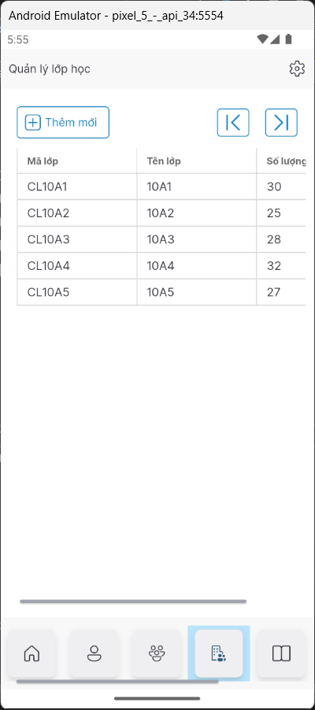

Hình 3. Màn hình quản lý lớp học trên nền tảng Desktop, Browser

### Quản lý khóa học

* Nền tảng Desktop, Browser

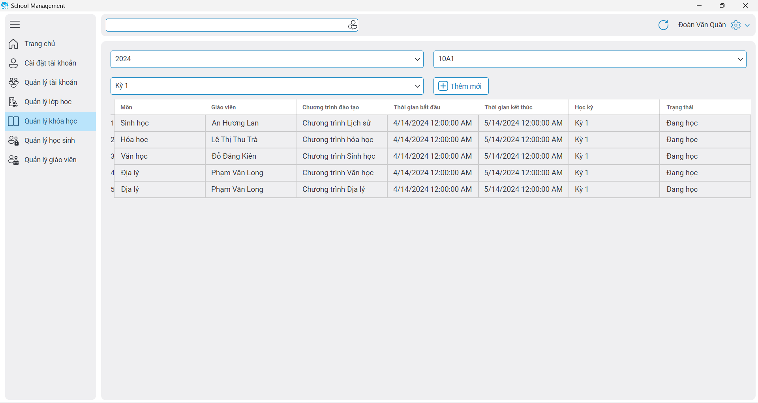

Hình 3. Màn hình quản lý khóa học trên nền tảng Desktop, Browser

* Nền tảng Android, IOS

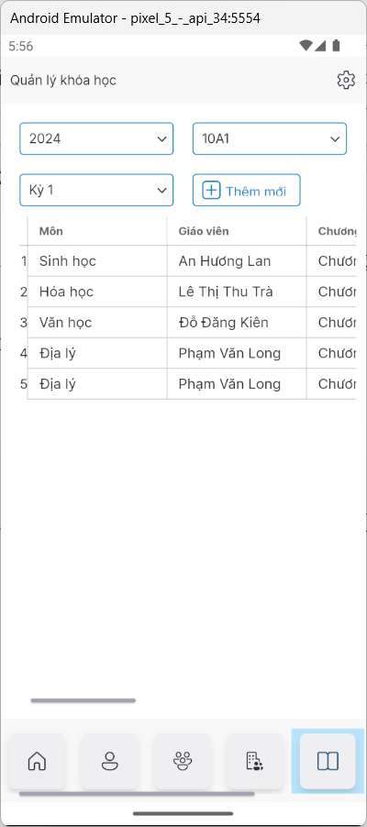

Hình 3. Màn hình quản lý khóa học trên nền tảng Desktop, Browser

### Quản lý học sinh

* Nền tảng Desktop, Browser

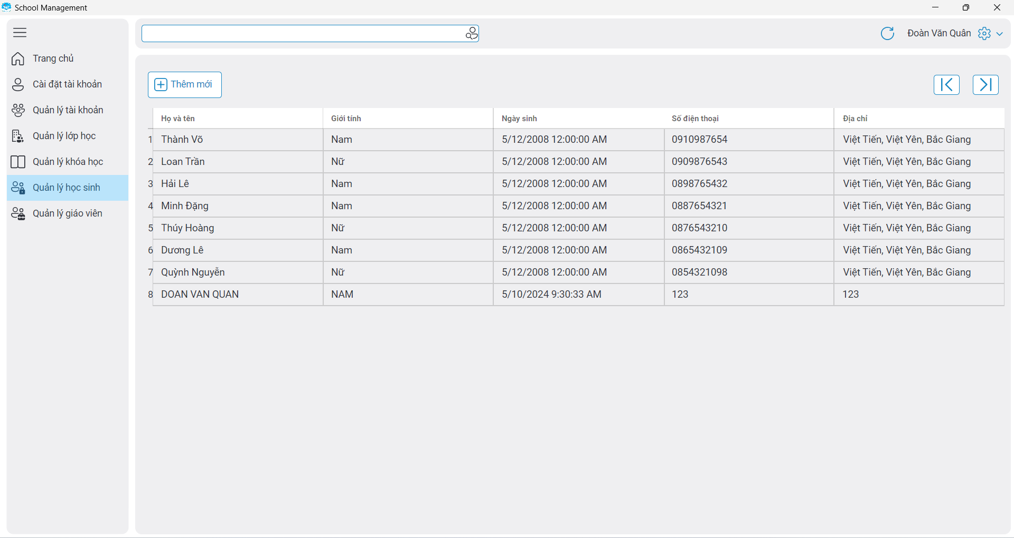

Hình 3. Màn hình quản lý học sinh trên nền tảng Desktop, Browser

* Nền tảng Android, IOS

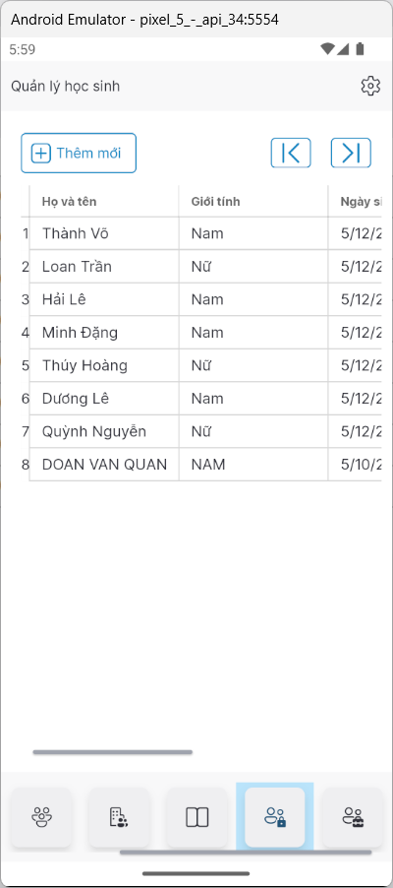

Hình 3. Màn hình quản lý học sinh trên nền tảng Desktop, Browser

### Quản lý giáo viên

* Nền tảng Desktop, Browser

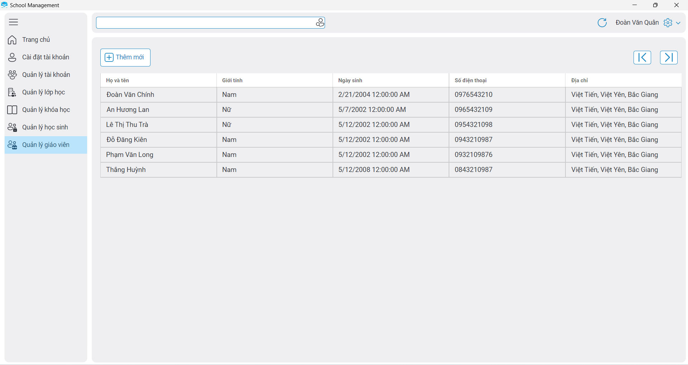

Hình 3. Màn hình quản lý giáo viên trên nền tảng Desktop, Browser

* Nền tảng Android, IOS

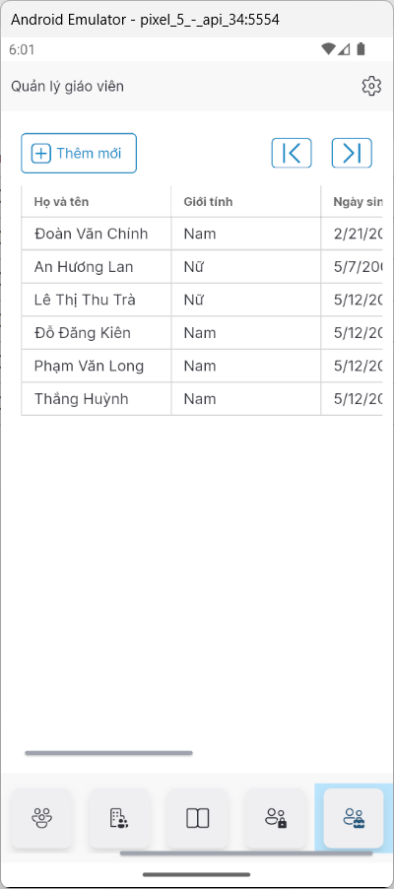

Hình 3. Màn hình quản lý giáo viên trên nền tảng Desktop, Browser

## Kết quả kiểm thử

### Kỹ thuật kiểm thử hộp đen (Black box testing)

Kiểm thử hộp đen (Black box testing) là một phương pháp kiểm thử phần mềm mà việc kiểm tra các chức năng của một ứng dụng không cần quan tâm vào cấu trúc nội bộ hoặc hoạt động của nó. Mục đích chính của kiểm thử hộp đen chỉ là để xem phần mềm có hoạt động như dự kiến trong tài liệu yêu cầu và liệu nó có đáp ứng được sự mong đợi của người dùng hay không.

* Các loại kiểm thử hộp đen
* Kiểm thử chức năng (Functional Testing): Là loại kiểm thử có liên quan tới chức năng của toàn bộ hệ thống bên trong sản phẩm, phần mềm. Trong quá trình kiểm thử với Functional Testing chức năng sẽ được kiểm tra kỹ càng trong luồng dữ liệu đầu vào, sau đó đánh giá kết quả đầu ra mà không lo bị ảnh hưởng tới cấu trúc bên trong ứng dụng.
* Kiểm thử phi năng (Non - Functional Testing): Là loại kiểm thử nhằm mục đích kiểm thử các vấn đề về hiệu suất, độ tin cậy và mức độ có thể sử dụng trong 1 sản phẩm phần mềm, ứng dụng bất kỳ.
* Kiểm thử hồi quy (Regression testing): Là kiểm thử hồi quy thường được sử dụng khi đã xác định được lỗi, đã nâng cấp và bảo trì hệ thống thành công.
* Kiểm thử hộp đen có 8 kỹ thuật phổ biến và có nhiều ưu điểm nhất:
* Phân vùng tương đương (equivalence partitioning)
* Phân tích giá trị biên (boundary value analysis)
* Bảng quyết định (decision tables)
* Kiểm thử chuyển đổi trạng thái (state transition testing).
* Kỹ thuật kiểm thử các bộ n thần kỳ (Pairwise)
* Kỹ thuật phân tích vùng miền (Domain analysis)
* Kỹ thuật dựa trên đặc tả Use case (Use case)
* Kỹ thuật dùng lược đồ quan hệ nhân quả (Cause- Effect Diagram)

### Kiểm thử chức năng

Phần mềm được thực hiện kiểm thử chức năng (Functional Testing). Kiểm thử chức năng là một loại kiểm thử hộp đen (Black box testing) và test case của nó được dựa trên đặc tả của ứng dụng phần mềm/thành phần đang test. Các chức năng được test bằng cách nhập vào các giá trị và kiểm tra kết quả đầu ra, ít quan tâm đến cấu trúc bên trong của ứng dụng.

Bảng 3.1: Bảng kiểm thử chức năng

|  |  |  |  |  |  |  |  |
| --- | --- | --- | --- | --- | --- | --- | --- |
| ID | Chức năng | Trường hợp kiểm thử | Bước thực hiện | Dữ liệu kiểm thử | Đầu ra thực tế | Đầu ra mong muốn | Kết quả |
| TQ1 | Xem thông tin tổng quan | Xem thông tin tổng quan | 1. Bấm vào nút “Tổng quan” trên màn hình |  | Hệ thống hiển thị các thông tin tổng quan về Nguồn tiền, báo cáo chi tiêu và các giao dịch gần đây | Hệ thống hiển thị các thông tin tổng quan về Nguồn tiền, báo cáo chi tiêu và các giao dịch gần đây | Pass |
| SK1 | Quản lý sự kiện | Thêm sự kiện | 1. bấm vào nút thêm sự kiện (Dấu cộng màu xanh lục) trên màn hình “Quản lý sự kiện”  2. Điền thông tin về tên sự kiện, số tiền, chọn ngày, chọn giờ  3. Nhấn vào “Lưu” bên góc phải trên của màn hình | Tên sự kiện: Ăn uống  Số tiền: 100.000đ  Ghi chú: Tiền ăn  Chọn ngày: 07/05/2023  Chọn thời gian: 07:15 | Màn hình hiển thị “Thêm mới sự kiện thành công” | Màn hình hiển thị “Thêm mới sự kiện thành công” | Pass |
| SK2 | Xem danh sách sự kiện | 1. bấm vào nút “Sự kiện” trên màn hình | Thông tin sự kiện vừa thêm ở trên | Màn hình hiển thị các sự kiện | Màn hình hiển thị các sự kiện | Pass |
| SK3 | Xem chi tiết sự kiện | 1. Ở màn hình danh sách sự kiện, khi người dùng bấm vào một sự kiện, hệ thống hiển thị màn hình “Chi tiết sự kiện” |  | Hiển thị thông tiên chi tiết của sự kiện | Hiển thị thông tiên chi tiết của sự kiện | Pass |
| SK4 | Sửa sự kiện | 1. Trên màn hình “Chi tiết sự kiện”, người dùng nhập thông tin cần thay đổi và nhấn “Sửa” |  | Màn hình hiển thị “Sửa sự kiện thành công” | Màn hình hiển thị “Sửa sự kiện thành công” | Pass |
| GD1 | Quản lý giao dịch | Thêm giao dịch | 1. Bấm vào nút thêm giao dịch (Dấu cộng màu xanh lam)  2. Điền thông tin về số tiền, nhập ghi chú, chọn danh mục, thời gian, nguồn tiền, sự kiện, hình ảnh  3. Nhấn vào “Lưu” bên góc phải trên của màn hình | Số tiền: 100.000đ  Ghi chú: Tiền ăn  Chọn danh mục: Ăn uống  Chọn thời gian: 07/05/2023 – 07:15  Chọn nguồn tiền: Tiền mặt  Chọn sự kiện: Ăn uống | Màn hình hiển thị “Thêm giao dịch thành công” | Màn hình hiển thị “Thêm giao dịch thành công” | Pass |
| GD2 | Xem giao dịch | 1. Bấm vào “Lịch sử” | Xem được thông tin giao dịch vừa thêm ở trên | Màn hình hiển thị thông tin các cuộc giao dịch trong tháng này | Màn hình hiển thị thông tin các cuộc giao dịch trong tháng này | Pass |
| GD3 | Sửa giao dịch | 1. Trên màn hình “Chi tiết giao dịch”, người dùng nhập thông tin cần thay đổi và nhấn “Sửa”.  2. Sửa thông tin  3. Trên màn hình xác bấm nhấn vào nút “Sửa” | Sửa số tiền thành: 150.000đ | Màn hình hiển thị “Sửa giao dịch thành công” | Màn hình hiển thị “Sửa giao dịch thành công” | Pass |
| GD4 | Xoá giao dịch | 1. Trong màn hình hiển thị các giao dịch, kéo giao dịch sang trái sẽ hiển thị nút “Xóa”.  2. Nhấn vào “Xoá”  3. Tại màn hình xác nhận nhấn nút “Xoá” | Xoá giao dịch vừa thêm ở trên | Màn hình hiển thị “Xoá giao dịch thành công” | Màn hình hiển thị “Xoá giao dịch thành công” | Pass |
| GD5 | Tìm kiếm giao dịch | 1. Trên màn hình quản lý giao dịch, người dùng nhấn vào thanh tìm kiếm và nhập tên loại giao dịch | Thông tin tìm kiếm: Ăn uống | Màn hình hiển thị thông tin giao dịch “Ăn uống” | Màn hình hiển thị thông tin giao dịch “Ăn uống” | Pass |
| NT1 | Quản lý nguồn tiền | Xem danh sách các nguồn tiền | 1. bấm vào “Xem tất cả” trong mục “Ví của tôi” trên màn hình tổng quan |  | Màn hình hiển thị danh sách các nguồn tiền. | Màn hình hiển thị danh sách các nguồn tiền. | Pass |
| NT2 | Thêm nguồn tiền | 1. bấm vào nút thêm giao dịch (Dấu cộng) trên màn hình “Quản lý nguồn tiền”  2. Nhập thông tin nguồn tiền  3. Bấm “Lưu” | Tên ví: Momo  Số tiền: 1.000.000đ  Chọn loại ví: Ví cơ bản | Màn hình hiển thị “Thêm mới Ví tiền thành công” | Màn hình hiển thị “Thêm mới Ví tiền thành công” | Pass |
| NT3 | Xem danh sách giao dịch sử dụng nguồn tiền | 1. Trên màn hình hiển thị danh sách các nguồn tiền, khi người dùng bấm vào một nguồn tiền |  | Màn hình hiển thị ra các giao dịch sử dụng nguồn tiền đó | Màn hình hiển thị ra các giao dịch sử dụng nguồn tiền đó | Pass |
| TB1 | Xem thông báo | Xem thông báo | 1. bấm vào nút “Thông báo” trên màn hình |  | Màn hình hiển thị danh sách thông báo. | Màn hình hiển thị danh sách thông báo. | Pass |

KẾT LUẬN

* **Đánh giá kết quả**

Dựa trên những thông tin em cung cấp, đánh giá kết quả đề tài "Ứng dụng đa nền tảng quản lý điểm cho học sinh trung học phổ thông" như sau:

- Phần hoàn thành:

+ Đã nắm bắt và áp dụng thành công quy trình để xây dựng một ứng dụng đa nền tảng, đồng thời sử dụng thành thạo trình soạn thảo Microsoft Visual Studio.

+ Hoàn thiện bài khảo sát và phân tích thiết kế hệ thống " Quản lý điểm cho học sinh trung học phổ thông ".

+ Phát triển thành thạo với ngôn ngữ C# và Framework Avalonia.

- Phần chưa hoàn thành:

+ Tuy nhiên, cần hoàn thiện thêm giao diện để khách hàng dễ sử dụng. Điều này rất quan trọng vì giao diện đóng vai trò quan trọng trong trải nghiệm người dùng và ảnh hưởng đến sự thành công của ứng dụng. Em có thể đưa thêm các tính năng và cải thiện trải nghiệm người dùng để tăng tính hữu dụng của ứng dụng.

Tóm lại, em đã hoàn thành một phần lớn của đề tài "Ứng dụng đa nền tảng quản lý điểm cho học sinh trung học phổ thông", đồng thời đã có kiến thức và kinh nghiệm để phát triển các ứng dụng đa nền tảng. Tuy nhiên, để đạt được sự thành công về mặt thương mại, em cần phải hoàn thiện giao diện và trải nghiệm người dùng của ứng dụng.

* **Hướng phát triển**
* Thiết kế và lập trình mở rộng các chức năng: Đồng bộ tự động tích hợp hệ thống Back End, Tích hợp thêm thanh toán học phí online, phát triển thêm một số chức năng như điểm danh, tạo thời khóa biểu, …
* Cải thiện sự mượt mà của ứng dụng. Nâng cao trải nghiệm người dùng.
* Em rất mong tiếp tục nhận được sự giúp đỡ và tạo điều kiện của thầy cô và nhà trường để em có cơ hội phát triển, hoàn thiện ứng dụng tốt hơn trong thời gian tới.

TÀI LIỆU THAM KHẢO

[1]. Tổ HTTT Đại học Công Nghiệp Hà Nội – Giáo trình hệ quản trị cơ sở dữ liệu SQL.

[2]. Tổ HTTT Đại học Công Nghiệp Hà Nội – Giáo trình phân tích thiết kế hệ thống.

[3]. Vũ Thị Dương, Phùng Đức Hòa, Nguyễn Thị Hương Lan (2015), “Giáo trình Phân tích thiết kế hướng đối tượng”, NXB Khoa học và Kỹ thuật.

{Thomas, 2000 #1}